

**SISTEM INFORMASI DENGAN METODE**

**FIRST COME FIRST SERVED PADA**

**PEMESANAN LAYANAN SALON BERBASIS WEB DAN MOBILE RESPONSIVE**

**(STUDI KASUS : SALON**

D’MOZE)

**LAPORAN TUGAS AKHIR**

**REGGITA RAHMADHAN­­­I**

**(41819110080)**

**AYU ANNISA RACHMAWATI**

**(41819110107)**

**PROGRAM STUDI SISTEM INFORMASI**

**FAKULTAS ILMU KOMPUTER**

**UNIVERSITAS MERCU BUANA**

**JAKARTA**

**2023**



**SISTEM INFORMASI DENGAN METODE**

**FIRST COME FIRST SERVED PADA**

**PEMESANAN LAYANAN SALON BERBASIS WEB DAN MOBILE RESPONSIVE**

**(STUDI KASUS : SALON**

D’MOZE)

**LAPORAN TUGAS AKHIR**

**Diajukan sebagai salah satu syarat untuk memperoleh gelar Sarjana**

**REGGITA RAHMADHAN­­­I**

**(41819110080)**

**AYU ANNISA RACHMAWATI**

**(41819110107)**

**PROGRAM STUDI SISTEM INFORMASI**

**FAKULTAS ILMU KOMPUTER**

**UNIVERSITAS MERCU BUANA**

**JAKARTA**

**2023**

# LEMBAR PERSETUJUAN

Nama : Reggita Rahmadhani

NIM : 41819110080

Nama : Ayu Annisa Rachmawati

NIM : 41819110107

Pembimbinng TA : Yuwan Jumaryadi, S.Kom, MM, M.Kom

Judul : Sistem Informasi Pemesanan Layanan Salon Berbasis

Web dan Mobile Responsive

Laporan Tugas Akhir Ini Telah Diperiksa Dan Disetujui

Jakarta, Juni 2023

Pembimbing,

( Yuwan Jumaryadi, S.Kom, MM, M.Kom )

# ABSTRAK

Perkembangan bisnis kecantikan saat ini berkembang pesat dengan mengikuti perubahan teknologi dan cara pandang seseorang untuk gaya hidup serba teknologi, baik wanita maupun pria selalu ingin berpenampilan menarik dan sempurna dengan cara melakukan perawatan kecantikan. Namun pada salon D’MOZE dari sistem pelayanannya masih belum maksimal, maka dari itu penulis membuat sistem *e-booking* salon kecantikan. Algortima First Come First Served atau biasa disingkat (FCFS) merupakan suatu metode perhitungan yang berdasarkan data yang terinput lebih dahulu maka data tersebut yang akan diproses lebih dahulu. Biasanya algoritma First Come First Served (FCFS) digunakan khusus untuk sistem antrian karena algoritma First come First Served itu berdasarkan urutan jadi sangat cocok untuk sistem yang membutuhkan sistematis antrian. Metode yang digunakan pada penelitian ini adalah metode *Agile Development*. Penelitian ini bertujuan untuk membuat reservasi salon secara *online* berbasis *web mobile* yang dapat diakses oleh pelanggan dengan mudah melalui *smartphone* yang terhubung dengan internet yang dapat diakses tanpa adanya batasan waktu pada salon D’MOZE. Dengan adanya sistem *e-booking* Salon Kecantikan ini dapat memudahkan konsumen dalam memilih jenis layanan yang mereka butuhkan tanpa harus datang langsung ke salon untuk reservasi dan dapat membantu pemilik salon D’MOZE dalam mengelola salon dengan menggunakan sistem tersebut.

Kata Kunci : Sistem Informasi, Salon, Reservasi *Online*, *Web Mobile*, Metode *Agile Development.*

# ABSTRACT

*The development of the beauty business is currently growing rapidly by following changes in technology and one's perspective for an all-technology lifestyle, both women and men always want to look attractive and perfect by doing beauty treatments. But at the D'MOZE salon, the service system is still not optimal, therefore the author created a beauty salon E-booking system. The method used in this research is the Agile Development method. This study aims to make online salon reservations based on a mobile web that can be accessed by customers easily via an internet-connected smartphone that can be accessed without time restrictions at the D'MOZE salon. With the Beauty Salon E-booking system, it can make it easier for consumers to choose the type of service they need without having to come directly to the salon for a reservation and can help D'MOZE salon owners manage salons using the system.*

*Keywords: Information System, Salon, Online Reservation, Mobile Web, Agile Development Method.*

# KATA PENGANTAR

Puji Syukur kepada Tuhan Yang Maha Esa yang telah memberikan rahmat-Nya, melindungi dan membimbing penulis sehingga tersusunlah Laporan Tugas Akhir ini dengan judul “Sistem Informasi Pemesanan Layanan Salon Berbasis Web dan Mobile”. Laporan Tugas Akhir ini merupakan salah satu persyaratan menyelesaikan Program Studi Strata Satu (S1) pada Jurusan Sistem Informasi, Universitas Mercu Buana.

Dengan segala keterbatasan, penulis menyadari pula bahwa Laporan Tugas Akhir ini tidak akan terwujud tanpa bantuan, bimbingan, dorongan motivasi dan doa dari berbagai pihak. Atas tersusunnya Laporan Tugas Akhir ini, dengan segala kerendahan hati, penulis mengucapkan terima kasih yang sebesar-besarnya kepada:

1. Bapak Yuwan Jumaryadi, S.Kom, MM, M.Kom selaku dosen pembimbing yang dengan sabarnya telah memberikan bimbingan, arahan dan saran, merelakan waktu tenaga dan pikirannya untuk membantu penulis menyelesaikan laporan ini.
2. Ibu Dr. Ruci Meiyanti, M.Kom selaku Kepala Program Studi Sistem Informasi Universitas Mercu Buana.
3. Bapak Andi Nugroho selaku koordinator Tugas Akhir Program Sistem Informasi.
4. Bapak dan Ibu Dosen Universitas Mercu Buana yang telah berjasa memberikan ilmunya kepada penulis selama ini.
5. Kedua orang tua, saudara, kerabat yang selalu mendoakan dan memberi dukungan dalam penyelesaian laporan ini.
6. Teman-teman satu angkatan yang penuh dengan cinta dan kasih sayang telah menemani, memberikan semangat dan memberikan masukan hingga terselesaikannya laporan ini.

Penulis mengharapkan saran dan kritik yang membangun demi kebaikan dan kesempurnaan Laporan Tugas Akhir ini. Akhir kata semoga Laporan Tugas Akhir ini dapat menambah pengetahuan serta berguna bagi pembaca.

Jakarta, Desember 2023

Penulis

# DAFTAR ISI

Daftar isi

# DAFTAR TABEL

swdfsdf

# DAFTAR GAMBAR

Asdgfasdf

# DAFTAR LAMPIRAN

asdfds

## PENDAHULUAN

### Latar Belakang

Saat ini peranan teknologi informasi sudah berkembang sangat pesat, adanya kemajuan di dalam perkembangan teknologi informasi pasti membantu dan mempermudah manusia dalam berbagai hal, salah satunya yaitu dengan adanya web. Pengaruh internet saat ini sebagai media informasi yang dapat diakses dengan menggunakan komputer yang terkoneksi ke berbagai belahan dunia, sehingga pengaksesan informasi dapat dilakukan dimana saja, tidak dibatasi oleh ruang dan waktu. Sistem yang dibangun dalam *platform* web mampu diakses oleh pengguna dimanapun dan kapanpun asal terhubung dengan koneksi internet dan jaringan [1].

Bisnis kecantikan saat ini juga sudah mengalami perkembangan yang pesat dengan mengikuti kemajuan teknologi dan gaya hidup yang serba teknologi, baik wanita maupun pria selalu ingin berpenampilan menarik dan sempurna dengan cara melakukan perawatan kecantikan. Salah satu bisnis atau bentuk usaha dalam bidang kecantikan yang ada yaitu salon yang merupakan bentuk usaha yang berhubungan dengan layanan kecantikan, yang menawarkan berbagai perawatan dari ujung rambut hingga ujung kaki. Walaupun salon identik dengan perempuan, saat ini banyak laki-laki yang juga menggunakan layanan usaha tersebut [2].

Salon D’MOZE adalah salah satu perusahaan yang bergerak di bidang jasa dengan usaha berupa perawatan kecantikan. Dalam usaha mendirikan usahanya, salon D’MOZE berusaha memenuhi kebutuhan konsumen, berupa kenyamanan maupun kemudahan selama menggunakan jasa. Salon D’MOZE berusaha memberikan berbagai fasilitas yang mendukung hal tersebut, sehingga segala kebutuhan konsumen terpenuhi dan akhirnya timbul rasa puas setelah menggunakan jasa Salon D’MOZE.

Kepuasan konsumen merupakan perhatian utama dari jasa perawatan salon, oleh karena itu, salon harus mempekerjakan tenaga yang terlatih. Jumlah konsumen dan kebutuhan masyarakat akan perawatan yang semakin banyak menyebabkan konsumen yang datang seringkali mengantri lama. Hal ini disebabkan metode pemesanan layanan dilakukan dengan pelanggan datang langsung ke salon (*on-site service)* tanpa mengetahui apakah bisa langsung mendapat layanan atau tidak. Begitupun pengelolaan data pemesanan saat ini masih dilakukan secara manual yaitu dicatat kedalam buku catatan pemesanan. Berdasarkan proses yang berjalan terdapat kendala yaitu sering terjadi kesalahan dalam pencatatan pemesanan, tidak adanya laporan pemesanan dikarenakan masih menggunakan buku, dan cukup membuang waktu dalam proses pemesanan dikarenakan pelanggan harus datang langsung dan terkadang mengalami pengantrian atau *booking full*. Serta kurangnya informasi seputar paket yang ditawarkan oleh Salon D’MOZE. Sehingga pemanfaatan teknologi informasi dilakukan untuk memberikan fasilitas pemesanan menggunakan sistem *ebooking* untuk dapat mendukung terciptanya proses bisnis yang lebih efektif dan efisien, dan juga bertujuan untuk memaksimalkan jalinan hubungan konsumen melalui pelayanan sistem *ebooking*.

Penelitian ini bertujuan untuk membuat reservasi salon secara *online* berbasis *web mobile* yang dapat diakses oleh pelanggan dengan mudah melalui *smartphone* yang terhubung dengan internet yang dapat diakses tanpa adanya batasan waktu pada salon D’MOZE [3]. Konsumen tidak harus mendatangi salon untuk melakukan pemesanan, cukup melakukan reservasi *online*, Konsumen juga mendapatkan informasi mengenai treatment yang akan dipilih [4]. Pada penelitian ini penulis menggunakan metode *Agile Development*, dimana pada metodologi ini adalah sekelompok metodologi pengembangan perangkat lunak yang didasarkan pada pengembangan berulang, dimana persyaratan dan solusinya berkembang melalui kolaborasi antara tim lintas fungsi yang mengatur sendiri. Nilai utama dalam *Agile Development* adalah memungkinkan tim untuk memberikan nilai lebih cepat, dengan kualitas dan prediksi yang lebih baik, dan bakat yang lebih besar untuk merespons perubahan [5].

### Rumusan Masalah

Berdasarkan latar belakang di atas dimana terjadi perkembangan teknologi yang begitu pesat, perkembangan ini menuntut adanya suatu proses yang semula manual menjadi berbasis web dan mobile untuk mempercepat kinerja dan efisiensi dalam memberikan pelayanan kepada konsumen. Maka permasalahan yang akan diangkat dalam penelitian ini adalah :

1. Bagaimana membantu proses pelayanan reservasi online pada salon D’MOZE?
2. Bagaimana salon bisa mendapatkan data jadwal reservasi dengan cepat dan efisien?
3. Bagaimana salon dapat menyesuaikan jadwal reservasi dengan tenaga kerja?
4. Bagaimana cara salon meningkatkan kenyamanan pelanggan dalam proses pemesanan?

### Batasan Masalah

Batasan masalah dalam aplikasi ini sebagai berikut:

1. Sistem ini hanya menyediakan murni fitur *booking* sebagai fitur utamanya, tidak ada fitur pendukung lainnya seperti *chatting.*
2. Penelitian ini hanya akan membahas sistem *booking* pelayanan pada salon D’MOZE.
3. Permasalahan keamanan tidak dibahas di dalam aplikasi ini.

### Tujuan Penelitian

1. Menghasilkan aplikasi *booking online* untuk jasa salon berbasis web yang mudah digunakan oleh pengguna atau *user* saat melakukan booking online dengan tampilan web yang simple dan menarik.
2. Meningkatkan kenyamanan pelanggan untuk dengan mudah mengakses informasi tentang layanan yang tersedia, memilih waktu yang paling nyaman, dan menghindari kerumitan proses pemesanan manual.
3. Memberikan kemudahan bagi salon dalam mengecek dan menyesuaikan jadwal dengan melihat jadwal pemesanan yang tersedia di aplikasi pemesanan.
4. Memberikan usulan perbaikan yang dapat berguna untuk meningkatkan kenyamanan pelanggan dalam pemesanan.

### Manfaat Penelitian

1. Memberikan aplikasi booking yang nyaman *(user friendly)* bagi konsumen yang ingin memakai jasa layanan salon.
2. Memberikan aplikasi booking yang memungkinkan calon konsumen dapat melakukan pemesanan dimanapun dan kapanpun sehingga dapat menghemat waktu.
3. Memberikan kemudahan terhadap pengelola salon tersebut sehingga dapat mengelola jadwal yang lebih efisien.
4. Menghasilkan sebuah usulan perbaikan yang diharapkan dan dimanfaatkan untuk lebih meningkatkan kenyamanan pelanggan dalam pemesanan.

### Sistematika Penulisan

BAB 1 : PENDAHULUAN

Pada bab ini meliputi latar belakang, rumusan masalah, batasan masalah, tujuan penelitian, manfaat penelitian, dan sistematika penulisan. Menjelaskan topik serta rumusan masalah yang akan dibahas. Latar Belakang, pada bagian ini berisi tentang latar belakang masalah yang akan dibahas dalam skripsi, serta mengapa masalah tersebut penting untuk dikaji dan diangkat sebagai topik tugas akhir. Rumusan Masalah, bagian ini berisi tentang rumusan masalah yang akan diteliti dalam tugas akhir, yang merupakan pertanyaan penelitian yang akan dijawab melalui penelitian yang dilakukan. Tujuan Penelitian, bagian ini berisi tentang tujuan penelitian yang akan dicapai melalui penelitian yang akan dilakukan harus jelas dan terdefinisi dengan baik. Manfaat Penelitian, pada bagian ini dapat memasukkan beberapa manfaat yang dapat didapatkan dari penelitian, baik dalam cakupan akademisi maupun kelompok kepentingan lain yang berkaitan dengan penelitian.

BAB 2 : TINJAUAN PUSTAKA

Pada bab ini berisi tentang hasil studi literatur yang berkaitan dengan masalah yang akan dibahas pada proposal. Bahan studi literatur diambil dari artikel ilmiah (jurnal) yang sesuai dengan materi yang akan dibahas pada tugas akhir.

BAB 3 : METODE PENELITIAN

Menguraikan tentang metode penelitian yang digunakan, mulai dari lokasi penelitian, sarana pendukung, teknik pengumpulan data, serta menjelaskan tahapan – tahapan penelitian dalam bentuk diagram alir.

BAB 4 : HASIL DAN PEMBAHASAN

Pada bab ini berisi tentang penjelasan hasil dan pembahasan yang berkaitan dengan masalah akan dibahas pada proposal.

BAB 5 : KESIMPULAN DAN SARAN

Pada bab ini membahas tentang kesimpulan selama tugas akhir dan saran yang mungkin dapat berguna bagi para pembaca yang berhubungan dengan hasil tugas akhir.

## TINJAUAN PUSTAKA

### Landasan Teori

#### Pemesanan/*Booking*

Pemesanan adalah suatu proses, pembuatan, cara memesan atau memesankan yang di lakukan konsumen guna memperoleh barang atau jasa yang di inginkan. Istilah *booking* sama artinya dengan pemesanan, dimana di dalam penulisan ini pengertian booking adalah proses pemesanan jasa untuk perawatan kecantikan [6].

Pengertian reservasi adalah sebuah proses perjanjian berupa pemesanan sebuah produk baik barang maupun jasa dimana pada saat itu telah terdapat kesepahaman antara konsumen dengan produsen mengenai produk tersebut namun belum ditutup oleh sebuah transaksi jual beli. Pada saat reservasi berlangsung biasanya ditandai dengan adanya proses tukar-menukar informasi antara konsumen dan produsen agar kesepahaman mengenai produk dapat terwujud.

#### *Web Mobile*

*Web Mobile* atau Mobile website secara prinsip adalah sama dengan website secara umum, yang dibuat dengan HTML, CSS, javascript, PHP. Namun perbedaannya adalah *mobile website* dibuat agar optimal untuk ukuran layar *mobile device* seperti smartphone atau tablet. Bila kita mengakses web yang memang dibuat untuk layar desktop komputer/laptop menggunakan *mobile device* maka akan ada *scroll* horizontal dan zoom yang tentu mengganggu kenyamanan pengguna *(bad user experience)*. Adanya *mobile website* tentu tidak akan ada lagi masalah scrolll horizontal dan zoom dimaksud (Lukman Hakim 2013) [7].

#### Agile Development Method

Metode *Agile Development*, yang merupakan salah satu metode pengembangan yang dimana digunakan sebagai bahan untuk berinteraksi secara intensif kepada klien dalam melakukan proses perancangan sistem. Metode *agile* merupakan metodologi pengembangan perangkat lunak yang berlandaskan pada prinsip-prinsip yang sama atau pengembangan sistem jangka pendek yang memerlukan adaptasi cepat dari pengembangan terhadap perubahan yang ada. *Agile development* merupakan pendekatan lebih lanjut dari SDLC *(System Development Life Cycle)* untuk memfasilitasi pengembangan aplikasi yang membutuhkan waktu yang singkat, dan memberikan tingkat keberhasilan pengembangan aplikasi lebih baik dari metode desain terstruktur. *Agile development* menekankan alur iterasi sehingga jika dalam satu alur terjadi revisi maka akan di lakukan iterasi atau perulangan tanpa menunggu proses selesai terlebih dahulu [8].

*Extreme Programming* (XP) merupakan sebuah proses rekayasa perangkat lunak yang cenderung menggunakan pendekatan berorientasi objek dan sasaran dari metode ini adalah tim yang dibentuk dalam skala kecil sampai medium serta metode ini juga sesuai jika tim dihadapkan dengan requirement yang tidak jelas maupun terjadi perubahan–perubahan requirement yang sangat cepat [9]. Adapun tahap pengembangan perangkat lunak XP ialah : *planning* (perencanaan), *design* (perancangan), *coding* (pengkodean), *testing* (pengujian). Berikut penjelasan tahapan-tahapan metode XP :

1. *Planning* (Perencanaan)

Perencanaan merupakan tahapan awal untuk memulai penelitian dengan mendefinisikan kebutuhan yang diperlukan, output yang akan dihasilkan, layanan yang akan dikembangkan pada aplikasi, dan fitur serta fungsional dari aplikasi yang akan dikembangkan.

1. *Design* (Perancangan)

Tahapan ini merupakan bagian dari perancangan aplikasi yang sesuai dengan kebutuhan dari penggunaannya.

1. *Coding* (Pengkodean)

Tahapan pengkodean merupakan tahapan dalam menyiapkan kode pada software yang dapat digunakan dalam pengembangan aplikasi sehingga dapat menjadi pemecahan masalah.

1. *Testing* (Pengujian)

Tahapan pengujian merupakan tahapan terakhir untuk menguji layanan atau fitur dan fungsionalitas yang terdapat pada aplikasi yang dibangun. Sehingga dapat diambil kesimpulan dari pengujian yang dilakukan.

### Penelitian Terkait

Pada sub bab ini menjelaskan mengenai penelitian terkait yang menggunakan metode hingga metode yang berbeda disertai hasil *review*-nya, diantaranya :

1. Penelitian yang dilakukan oleh R. Wahyudi, T. Astuti, and A. S. Mujahid yang berjudul “Implementasi Extreme Programming Pada Sistem Reservasi Tiket Travel Berbasis Android dan Website,” Masalah dan Tujuan penelitian ini adalah Membuat reservasi hotel secara *online* pada hotel Dansoman. Hansonic hotel. Konsumen tidak harus mendatangi hotel untuk melakukan pemesanan, cukup melakukan reservasi *online*, Konsumen juga mendapatkan informasi gambaran hotel yang akan di sewa. Penelitian tersebut menggunakan dengan Metode *Extreme Programming* (XP), Hasil dari pengujian *Alpha Testing* menggunakan metode *Black-box* menguji fungsional sistem pada aplikasi Android yang hasilnya semua fungsi yang ada pada aplikasi Android dapat berjalan sesuai yang diharapkan. Sementara hasil pengujian *Beta Testing* terhadap aplikasi Android yang berhubungan langsung dengan konsumen PT Qyta Trans menggunakan metode kuesioner hasilnya menyatakan 79,15 % persen responden setuju aplikasi sudah layak di implementasikan.
2. Penelitian yang dilakukan oleh D.S. Sitinjak, T. H. Sinaga, and E. Rahayu, “, “E-Booking Salon Kecantikan Menggunakan Metode UCD (USER CENTERED DESIGN) Pada Maria Studio Beauty”. Masalah dan Tujuan penelitian ini adalah Masih belum menggunakan sistem untuk mempermudah konsumen dalam melakukan b*ooking* atau pemesanan layanan salon. Konsumen melakukan booking masih dengan cara menanyakan melalui media aplikasi WhatsApp atau konsumen datang langsung ke salon. Sehingga dirancang sebuah sistem informasi layanan pemesanan salon kecantikan berbasis *web*, dimana pada sistem ini konsumen dapat melihat jenis pelayanan yang disediakan, lalu dapat membooking layanan, serta dapat memberikan laporan di setiap layanannya. Penelitian tersebut menggunakan dengan Metode UCD (*User Cenetered Design*), Hasil penelitian yang didapatkan adanya dengan system E-Booking Salon Kecantikan akan mempermudah konsumen dalam melakukan pemesanan jasa layanan yang tersedia di salon dan memudahkan admin/karyawan begitu juga dengan pemilik dalam memanajemen salon kecantikan beserta laporannya.
3. Penelitian yang dilakukan oleh R. Rio and A. Marsehan, “Perancangan Sistem informasi Pengaduan Masyarakat Berbasis Web Mobile Menggunakan Metode Waterfall,”. Masalah dan Tujuan penelitian in adalah Saat ini pelayanan publik pengaduan permasalahan juga masih bersifat manual yaitu menggunakan media surat aduan dan hal itu mamakan waktu serta tidak efisien. Penelitian ini membuat sistem informasi pengaduan masyarakat di pemerintahan kabupaten Musi Rawas Utara, agar dapat membantu masyarakat dalam melakukan pengaduan serta memudahkan juga pihak pemerintah dalam memberi tanggapan terhadap aduan tersebut. Penelitian tersebut menggunakan dengan Metode *Waterfall,* Dengan adanya sistem ini dapat mempermudah masyarakat dalam melakukan pengaduan online terhadap permasalahan yang ada di Kabupaten Musi Rawas Utara. Dapat memudahkan pihak Pemerintahan Kabupaten Musi Rawas Utara. Dapat memudahkan pihak Pemerintahan Kabupaten Musi Rawas Utara dalam menampung aduan masyarakat dan dapat menindaklajuti aduan tersebut agar terciptanya transparansi dalam lingkungan pemerintahan Kabupaten Musi Rawas Utara.
4. Penelitian yang dilakukan oleh L. I. Sari *et al.*, “Penggunaan Framework Laravel Pelayanan Reservasi Kamar Berbasis Web Di Renz Hotel Pangkalpinang,”. Masalah dan Tujuan penelitian ini adalah Pelayanan resevasi kamar dilakukan secara manual yaitu dicatat di buku dan di masukan kedalam komputer dengan menggunakan *microsft excel (spreadsheet)*. Sering terjadi kesalahan pencatatan reservasi kamar, lamanya informasi dalam mengecek status kamar isi atau kosong atau sudah dipesan. Penelitian ini membuat sistem pelayanan reservasi kamar, agar dapat memberikan kemudahan dan memberikan informasi kamar yang dibutuhkan dengan cepat dan akurat. Penelitian ini menggunakan dengan Metode *Waterfall,* Hasil dengan adanya sistem yang terkomputerisasi, pengolahan data dapat membantu proses penyajian informasi pemesanan kamar akan lebih cepat dan akurat, serta keamanan data akan terjaga karena tempat penyimpanan lebih terjamin. Sistem Hotel yang berbasis web akan sangat memudahkan bagi calon tamu yang akan melakukan reservasi atau pemesanan kamar tanpa harus datang ke hotel terlebih dahulu. Adanya layanan berbasis web yang disediakan, memungkinkan membantu dalam menngintegrasikan dengan sistem yang lainnya.
5. Penelitian yang dilakukan oleh U. D. Soer, S. Fauziah, and I. Nursida, “Pengembangan Sistem Informasi Absensi Karyawan berbasis RFID 125 Khz Menggunakan Metode Agile Development Pada PT. Sanly Industries,”. Masalah dan Tujuan penelitian ini adalah Dalam proses pembuatan rekapitulasi absen dan lemburan masih dilakukan secara manual (dihitung jumlah *overtime* secara manual) dan rekapitulasi gaji secara manual ke Microsoft Excel, dalam Microsoft Excel tidak menyediakan database karyawan, dan beresiko pula data dapat hilang baik terhapus maupun terkena virus. Penulis menganalisa perlunya sebuah pengembangan sistem absensi metode baru yang tidak dibebankan kepada staff masing-masing departemen lagi, namun menggantikannya dengan absensi menggunakan Kartu RFID *(Radio Frequency Identification)* 125 Khz. Penelitian ini menggunakan dengan Metode *Agile Development,* Dengan adanya pengembangan sistem informasi ini maka dapat membantu dalam menangani permasalahan identifikasi proses rekap absen yang masih di lakukan secara manual. Dalam penelitian ini sistem informasi dapat meminimalisir dalam perhitungan gaji.
6. Penelitian yang dilakukan oleh L. L. Aryaningsih, S. S. Tyas, M. Ti, R. Cahyadi, and S. Artikel, “JURNAL MULTIMEDIA DAN IT Perancangan Media Penjualan Produk Pada Toko Tina Tailor Berbasis Mobile Web INFORMASI ARTIKEL ABSTRACT”. Masalah dan Tujuan penelitian ini adalah Bahwa kurangnya media informasi untuk penjadwalan dikarenakan pada saat pengunjung datang ke toko untuk custom pakaian, pemilik sering kali tidak berada di tempat. Toko Tina Tailor memiliki kekurangan dalam mengoptimalkan penjualan produk secara online dan juga kurangnya media informasi untuk layanan custom pakaian, sehingga proses penjualan yang dilakukan belum optimal. Penulis mengupayakan dengan pembuatan *mobile website* dapat memberikan hasil yang dapat membantu usaha Tina Tailor untuk menciptakan dan mendapatkan keuntungan dengan menyediakan wadah bagi produk dan layanan yang tersedia. Penelitian ini menggunakan dengan Metode *Entity Relationship Diagram (ERD),* Bahwasanya tujuan penelitian telah tercapai yakni membuat media penjualan produk berbasis mobile website untuk mengoptimalkan penjualan secara online dan meniadakan perantara pada toko Tina Tailor. Hasil pengujian fungsionalitas memperlihatkan data masukan dengan hasil yang diinginkan telah selaras. Hasil pengujian kompatibalitas menunjukan hasil kecepatan yang baik. Sedangkan pengujian kebergunaan berdasarkan *learnability, efficiency, memoriability, error, satification* menunjukan persentase 92,36% yang menyatakan bahwa mobile website dinamis Tina Tailor sudah layak untuk digunakan.
7. Penelitian yang dilakukan oleh A. Mujahid, M. Yahya Abdullah, A. Rio Adriansyah, T. Informatika, and S. Tinggi Teknologi Terpadu Nurul Fikri Jakarta Selatan, “Jurnal Informatika Terpadu Analisis dan Pengembangan Sistme Informasi Pengelolaan masjid Berbasis Mobile Dengan Teknologi Api Web Service,”. Masalah dan Tujuan penelitian ini adalah Saat ini aplikasi tersebut belum dapat terintegrasi dengan *mobile apps*. Tujuan dari penelitian ini adalah untuk perancangan aplikasi YukAmal berbasis android kotlin yang terintegrasi menggunakan teknologi *web service* REST API. Penelitian ini menggunakan dengan Metode Scrum, Berdasarkan hasil kuesioner oleh para responden, dapat disimpulkan bahwa aplikasi ini dapat membantu DKM masjid dalam menyebarkan kegiatan dalam masjid tersebut, juga dapat mempermudah DKM dalam mendapatkan dana untuk masjid serta dapat membantu jamaah dalam mencari masjid terdekat, filter masjid berdasarkan fasilitas, melihat informasi keuangan masjid secara transparan dan donasi masjid secara *online.*
8. Penelitian yang dilakukan oleh L. Flora Bonita Dewi, “Aplikasi E-Booking Salon Berbasis Web Pada Dhiva Zahra Salon dan SPA Cilegon-Banten,”. Masalah dan Tujuan penelitian ini adalah Dhiva Zahra Salon dan Spa belum memiliki sistem pelayanan customer yang baik. Masih menerapkan pemesanan secara langsung, dengan cara datang ke tempat mereka, sehingga hal ini mengakibatkan banyaknya penumpukan pelanggan atau customer di waktu yang bersamaan ketika sedang ramai. Pelayanan tersebut masih menggunakan cara yang sederhana yaitu, karyawan masih harus mencatat data *booking customer* dengan menggunakan buku catatan, sehingga data mudah hilang karena tidak tersusun dengan rapi. Dengan dibangunnya aplikasi E-Booking Salonini,diharapkan dapat membantu meningkatkan kinerja dalam proses bisnis kedepannya dan menjadi acuan bagi pengusaha salon kecantikan yang ingin menggunakan sistem ini. Penelitian ini menggunakan dengan Metode *Waterfall*, Dengan adanya aplikasi E-Booking ini dapat membantu memudahkan Customer dalam proses booking layanan perawatan sehingga Customer tidak harus datang langsung ke salon serta agar cepat dan mudah melakukan proses pelayanan yang sudah tersedia.
9. Penelitian yang dilakukan oleh A. Raya Suhari, A. Faqih, and F. M. Basysyar, “Sistem Informasi Kepegawaian Mengunakan Metode Agile Development di CV,”. Masalah dan Tujuan penelitian ini adalah Pengolahan data pegawai CV. Angkasa Raya yang bersifat manual dan tertulis menyebabkan pengolahan data pegawai CV. Angkasa Raya membutuhkan waktu yang lebih lama, pengolahan data yang dimaksud di antaranya pelaporan gaji dan cuti pegawai. Tujuan dari penelitian ini adalah untuk meningkatkan proses pengolahan data pegawai menjadi lebih efisien sehingga pengolahan data membutuhkan waktu yang relatif singkat. Penelitian ini menggunakan dengan Metode *Agile Development*, Proses pengolahan data pegawai dengan menggunakan aplikasi sistem informasi kepegawaian menjadi efisien karena proses pengolahan data pegawai, penggajian, pengajuan cuti dan penyampaian informasi lebih cepat dan terdata dengan baik.
10. Penelitian yang dilakukan oleh R. Hersani, S. Langgang Pangestu, M. Edi, N. Nur Wahyunita, and E. Penulis Korespondensi, “Perancangan Sistem Informasi Rekomendasi Buku Dengan Metode Extreme Programming,”. Masalah dan Tujuan penelitian ini adalah Dari banyaknya buku yang bermunculan banyak dari kita kebingungan untuk mencari referensi buku bacaan sehingga di perlukan suatu wadah untuk mengatasi hal tersebut. Misi dari *project* penulis supaya bisa bermanfaat untuk para literasi buku agar mereka mudah menemukan rekomendasi buku bacaan. *Website* ini dapat memposting *review* buku *user*, mencari rekomendasi buku, membaca *review* buku dari *user* lain, dan memberikan tanggapan terhadap *review user* lain. Penelitian ini menggunakan dengan Metode *Extreme Programming*(XP), Hasil dari pembuatan proyek ini adalah sebuah *Front-End Web* yang berfungsi untuk menampilkan *list* buku sebagai referensi bagi user. Mengerjaan project *Share Ur Book* Proyek diharapkan dapat menghasilkan sebuah *website* yang berfungsi sebagai wadah bagi para peminat buku untuk membagikan pengalaman mereka membaca suatu buku, bercerita, me-review, berpendapat, dan menemukan rekomendasi buku sesuai minat mereka. Sehingga, nantinya *website* ini dapat menjadi Tempat bagi mereka yang suka membaca buku.
11. Penelitian yang dilakukan oleh F. Abdussalaam and A. Ramdani, “Perancangan Sistem Informasi Manajemen Praktek Kerja Lapangan Berbasis Web Menggunakan Metode Agila”. Masalah dan Tujuan penelitian ini adalah Ternyata yang menjadi faktor permasalahan yaitu proses pengolahan data PKL masih menggunakan sistem manual dengan bantuan aplikasi Microsoft Office dan Google Spreadsheets, sehingga informasi tentang data peserta, jumlah kuota PKL yang masih tersedia serta proses pembuatan laporan menjadi lebih lambat. Untuk mengatasi permasalahan tersebut, maka diperlukan Sistem Informasi Manajemen Praktek Kerja Lapangan dengan database yang terintegrasi, untuk mempermudah proses pengelolaan data sehingga mudah memperoleh informasi yang dibutuhkan dan proses pembuatan laporan menjadi lebih cepat, lengkap dan tepat. Penelitian ini menggunakan dengan Metode *Agile*, Dengan adanya sistem informasi baru ini proses pengelolaan praktek kerja lapangan menjadi lebih cepat, lengkap dan tepat dan bisa diakses kapan dan dimana saja dikarenakan berbasis web.
12. Penelitian yang dilakukan oleh J. B. Satya, L. Suhery, A. A. J. Sinlae, and U. Uliyatunisa, “Pengembangan Sistem Pelayanan Publik Melalui Sistem Administrasi Kependudukan Menggunakan Metode Extreme Programming,”. Masalah dan Tujuan penelitian ini adalah Permasalahan yang sering terjadi adalah terkait penyimapanan data. Berkas yang dikirimkan oleh masyarakat untuk mengurus administrasi dalam bentuk hard copy rentan akan kehilangan dan kerusakan apabila tidak disimpan serta diarsipkan dengan baik. Selain itu, masyarakat tidak dapat memonitoring sudah sejauh mana berkas yang mereka diajukan, apakah berkas mereka sesuai atau tidak maupun lengkap atau tidak. Penelitian ini bertujuan untuk mengembangkan sistem pelayanan publik melalui sistem administrasi kependudukan dengan menggunakan pengembangan sistem *extreme programming* (XP). Sistem dikembangkan berbasis web, agar dapat digunakan dimana saja dan kapanpun. Selain itu sistem yang dikembangkan dilengkapi fasilitas monitoring berkas, sehingga masyarakat dapat dengan mudah mengetahui perkembangan dari berkas atau data yang diajukan. Penelitian ini menggunakan dengan Metode *Extreme Programming* (XP), Penelitian ini telah melakukan pengembangan sistem pelayanan publik melalui sistem administrasi kependudukan dengan menggunakan pengembangan sistem *extreme programming*(XP). XP mampu menghasilkan softwareselama 3 bulan, sesuai dengan perencanaan jadwal pelaksanaan pada *Class Responsibility Collaborator* (CRC) yang telah dibuat. Sistem administrasi kependudukan yang dikelola adalah administrasi yang berhubungan dengan kelahiran, kematian dan pindah domsili. Aplikasi yang dihasilkan masuk dalam kategori baik, karena berdasarkan pengujian *usability* menunjukan nilai rata-rata 88% dalam kategori baik, sehingga aplikasi layak untuk digunakan dan sesuai kebutuhan.
13. Penelitian yang dilakukan oleh D. Pratama, A. Erlangga, D. Hartanti, and H. Lubis, “Perancangan Sistem Informasi Geografis Sekolah Luar Biasa Dengan Metode Extreme Programming,”. Masalah dan Tujuan penelitian ini adalah Ada beberapa permasalahan yang dihadapi oleh masyarakat di wilayah kota Bekasi yang kesulitan menemukan lokasi sekolah untuk anak-anak berkebutuhan khusus dikarenakan sekolah tersebut tidak memiliki jumlah yang begitu banyak seperti pada sekolah umum lainnya. Tujuan dari penelitian ini adalah untuk menampilkan informasi mengenai letak lokasi sekolah luar biasa di kota Bekasi yang akan memudahkan warga Bekasi dalam menemukan sekolah untuk anak berkebutuhan khusus di wilayah kota Bekasi. Penelitian ini menggunakan dengan Metode *Extreme Programming* (XP), Aplikasi Sistem Informasi Geografis Sekolah Luar Biasa tersebut mampu membantu masyarakat dalam mencari sekolah luar biasa untuk anak berkebutuhan khusus. dan memudahkan masyarakat untuk melakukan survey dalam mencari daftar-daftar letak lokasi sekolah SLB untuk anak berkebutuhan khusus yang berada di wilayah kota Bekasi.
14. Penelitian yang dilakukan oleh K. Ajhar, D. Ayu, and N. Wulandari, “Sistem Informasi Pemesanan Jasa Pengujian Tanah Dengan Metode Extreme Programming Land Testing Service Ordering Information System with Extreme Programming Method,”. Masalah dan Tujuan penelitian ini adalah Dalam kegiatannya, proses pemesanan jasa pengujian tanah pada Laboratorium Mekanika Tanah Teknik Sipil Universitas Pakuan belum sepenuhnya memperhatikan dukungan sistem yang terkomputerisasi. Mulai dari proses pemesanan jasa, lalu pencatatan data klien yang telah menggunakan jasa pengujian tanah di Laboratorium Fakultas Teknik Universitas Pakuan sampai pada proses penyajian hasil laporan pengujiannya. Hal tersebut masih menjadi suatu permasalahan yang dihadapi yang dapat diselesaikan dengan menggunakan sistem informasi. Penelitian yang dilakukan di Laboratorium Teknik Sipil Universitas Pakuan ini bertujuan untuk membuat sistem informasi pemesanan jasa pengujian tanah yang dapat digunakan oleh instansi terkait untuk mempermudah proses pemesanan pengujian tanah. Penelitian ini menggunakan dengan Metode *Extreme Programming* (XP), Sistem Informasi pemesanan jasa pengujian tanah pada Laboratorium Teknik Sipil Universitas Pakuan yang telah dibuat dapat mengelola data yang diperlukan dalam proses pemesanan seperti kategori pengujian, pelanggan, dan transaksi pemesanan jasa pengujian tanah. Program ini juga mempunyai feature yang memudahkan pelanggan dalam melakukan penginputan pada form pemesanan jasa pengujian dan mencetak bukti pemesanan yang juga berisi laporan hasil pengujian yang sudah dilakukan yang bertujuan untuk mempermudah saat pelanggan ingin melihat hasil dari pengujian tanah yang sudah dilakukan tanpa harus datang langsung ke laboratorium.
15. Penelitian yang dilakukan oleh M. Iwan Wahyuddin, R. Tamara Aldisa, and I. Diana Sholihati, “Sistem Informasi Administrasi Kemahasiswaan dan Alumni (Smart Adma) dengan Metode Extreme Programming (XP),”. Masalah dan Tujuan penelitian ini adalah Karena banyaknya jenis informasi sehingga dirasa perlu adanya sebuah website untuk membantu dan mempermudah mahasiswa untuk mencari informasi. Tujuan penelitian ini adalah mengembangkan suatu Sistem berbasis website untuk mempermudah bagian administrasi akademik kemahasiswaan pada Fakultas Teknolog Komunikasi Informatika Universitas Nasional dalam berguna untuk memberikan berbagai informasi kemahasiswaan mulai dari informasi kegiatan himpunan, beasiswa, lomba, prestasi yang diraih oleh mahasiswa FTKI (SI-TI) dan membantu para mahasiswa maupun lulusan FTKI untuk mencari informasi ter-update mengenai lowongan pekerjaan seputar teknologi informasi. Penelitian ini menggunakan dengan Metode *Extreme Programming* (XP), Maka dapat kesimpulan sebagai berikut: a) Efisiensi untuk melakukan pengurusan surat kemahasiswaan tanpa datang ke kampus. b) Efisiensi waktu dalam pengurusannya administrasi. c) Mahasiswa dapat mengetahui alur dari kegiatan himpunan, proposal, pemohonan dana hingga formulir pengajuan dan penilaian Kerja Praktek. d) Dimasa Pandemi Covid 19 ini,mahasiswa sangat membutuhkan informasi tentang lowongan pekerjaan yang terupdate, terbaru, terakurat, terpecaya, masih aktif untuk diapply. Informasi yang berhubungan dengan teknologi informasi tentunya.

Berdasarkan uraian diatas, dapat dibuatkan perbandingan metode dan hasil dari tinjauan studi tersebut. Untuk lebih jelasnya dapat dilihat pada Tabel 1.

*Tabel 1. Literature Review*

|  |  |  |  |  |
| --- | --- | --- | --- | --- |
| **No** | **Sumber** | **Masalah dan Tujuan** | **Metode** | **Hasil** |
| 1 | R. Wahyudi, T. Astuti, and A. S. Mujahid, “IMPLEMENTASI EXTREME PROGRAMMING PADA SISTEM RESERVASI TIKET TRAVEL BERBASIS ANDROID DAN WEBSITE,” vol. 5, no. 5, pp. 585–596, 2018, doi: 10.25126/jtiik201855990. | Membuat reservasi hotel secara *online* pada hotel Dansoman. Hansonic hotel. Konsumen tidak harus mendatangi hotel untuk melakukan pemesanan, cukup melakukan reservasi *online*, Konsumen juga mendapatkan informasi gambaran hotel yang akan di sewa. | Metode *Extreme Programming* (XP) | Hasil dari pengujian *Alpha Testing* menggunakan metode *Black-box* menguji fungsional sistem pada aplikasi Android yang hasilnya semua fungsi yang ada pada aplikasi Android dapat berjalan sesuai yang diharapkan. Sementara hasil pengujian *Beta Testing* terhadap aplikasi Android yang berhubungan langsung dengan konsumen PT Qyta Trans menggunakan metode kuesioner hasilnya menyatakan 79,15 % persen responden setuju aplikasi sudah layak di implementasikan. |
| 2 | D. S. Sitinjak, T. H. Sinaga, and E. Rahayu, “E-BOOKING SALON KECANTIKAN MENGGUNAKAN METODE UCD ( USER CENTERED DESIGN ) PADA MARIA STUDIO BEAUTY,” *Jurnal Teknik Informasi dan Komputer (Tekinkom)*, vol. 4, no. 2, p. 183, Dec. 2021, doi: 10.37600/tekinkom.v4i2.379. | Masih belum menggunakan sistem untuk mempermudah konsumen dalam melakukan b*ooking* atau pemesanan layanan salon. Konsumen melakukan booking masih dengan cara menanyakan melalui media aplikasi WhatsApp atau konsumen datang langsung ke salon. Sehingga dirancang sebuah sistem informasi layanan pemesanan salon kecantikan berbasis *web*, dimana pada sistem ini konsumen dapat melihat jenis pelayanan yang disediakan, lalu dapat membooking layanan, serta dapat memberikan laporan di setiap layanannya. | Metode UCD (*User Cenetered Design*) | Hasil penelitian yang didapatkan dengan adanya system *E-Booking* Salon Kecantikan akan mempermudah konsumen dalam melakukan pemesanan jasa layanan yang tersedia di salon dan memudahkan admin / karyawan begitu juga dengan pemilik dalam memanajemen salon kecantikan beserta laporannya. |
| 3 | R. Rio and A. Marsehan, “PERANCANGAN SISTEM INFORMASI PENGADUAN MASYARAKAT BERBASIS WEB MOBILE MENGGUNAKAN METODE WATERFALL,” *Jurnal Komputer dan Teknologi*, pp. 43–50, Jan. 2023, doi: 10.58290/jukomtek.v1i2.67. | Saat ini pelayanan publik pengaduan permasalahan juga masih bersifat manual yaitu menggunakan media surat aduan dan hal itu mamakan waktu serta tidak efisien. Penelitian ini membuat sistem informasi pengaduan masyarakat di pemerintahan kabupaten Musi Rawas Utara, agar dapat membantu masyarakat dalam melakukan pengaduan serta memudahkan juga pihak pemerintah dalam memberi tanggapan terhadap aduan tersebut. | Metode *Waterfall* | Dengan adanya sistem ini dapat mempermudah masyarakat dalam melakukan pengaduan online terhadap permasalahan yang ada di Kabupaten Musi Rawas Utara. Dapat memudahkan pihak Pemerintahan Kabupaten Musi Rawas Utara dalam menampung aduan masyarakat dan dapat menindaklajuti aduan tersebut agar terciptanya transparansi dalam lingkungan pemerintahan Kabupaten Musi Rawas Utara. |
| 4 | L. I. Sari *et al.*, “Penggunaan Framework Laravel Pelayanan Reservasi Kamar Berbasis Web Di Renz Hotel Pangkalpinang,” *Hal. th*, vol. 9, no. 2, 2022, [Online]. Available: http://jurnal.mdp.ac.idjatisi@mdp.ac.idne25 | Pelayanan resevasi kamar dilakukan secara manual yaitu dicatat di buku dan di masukan kedalam komputer dengan menggunakan *microsft excel (spreadsheet)*. Sering terjadi kesalahan pencatatan reservasi kamar, lamanya informasi dalam mengecek status kamar isi atau kosong atau sudah dipesan. Penelitian ini membuat sistem pelayanan reservasi kamar, agar dapat memberikan kemudahan dan memberikan informasi kamar yang dibutuhkan dengan cepat dan akurat. | Metode *Waterfall* | Hasil dengan adanya sistem yang terkomputerisasi,  pengolahan data dapat membantu proses penyajian informasi pemesanan kamar akan lebih cepat dan akurat, serta keamanan data akan terjaga karena tempat penyimpanan lebih terjamin. Sistem Hotel yang berbasis web akan sangat memudahkan bagi calon tamu yang akan melakukan reservasi atau pemesanan kamar tanpa harus datang ke hotel terlebih dahulu. Adanya layanan berbasis web yang disediakan, memungkinkan membantu dalam menngintegrasikan dengan sistem yang lainnya. |
| 5 | U. D. Soer, S. Fauziah, and I. Nursida, “PENGEMBANGAN SISTEM INFORMASI ABSENSI KARYAWAN BERBASIS RFID 125 KHZ MENGGUNAKAN METODE AGILE DEVELOPMENT PADA PT. SANLY INDUSTRIES,” *Jurnal Indonesia : Manajemen Informatika dan Komunikasi*, vol. 4, no. 1, pp. 58–69, Jan. 2023, doi: 10.35870/jimik.v4i1.110. | Dalam proses pembuatan rekapitulasi absen dan lemburan masih dilakukan secara manual (dihitung jumlah *overtime* secara manual) dan rekapitulasi gaji secara manual ke Microsoft Excel, dalam Microsoft Excel tidak menyediakan database karyawan, dan beresiko pula data dapat hilang baik terhapus maupun terkena virus. Penulis menganalisa perlunya sebuah pengembangan sistem absensi metode baru yang tidak dibebankan kepada staff masing-masing departemen lagi, namun menggantikannya dengan absensi menggunakan Kartu RFID *(Radio Frequency Identification)* 125 Khz. | Metode *Agile Development* | Dengan adanya pengembangan sistem informasi ini maka dapat membantu dalam menangani permasalahan identifikasi proses rekap absen yang masih di lakukan secara manual. Dalam penelitian ini sistem informasi dapat meminimalisir dalam perhitungan gaji. |
| 6 | L. L. Aryaningsih, S. S. Tyas, M. Ti, R. Cahyadi, and S. Artikel, “JURNAL MULTIMEDIA DAN IT Perancangan Media Penjualan Produk Pada Toko Tina Tailor Berbasis Mobile Web INFORMASI ARTIKEL ABSTRACT”, doi: 10.46961/jommit.v5i2. | Bahwa kurangnya media informasi untuk penjadwalan dikarenakan pada saat pengunjung datang ke toko untuk custom pakaian, pemilik sering kali tidak berada di tempat. Toko Tina Tailor memiliki kekurangan dalam mengoptimalkan penjualan produk secara online dan juga kurangnya media informasi untuk layanan custom pakaian, sehingga proses penjualan yang dilakukan belum optimal. Penulis mengupayakan dengan pembuatan *mobile website* dapat memberikan hasil yang dapat membantu usaha Tina Tailor untuk menciptakan dan mendapatkan keuntungan dengan menyediakan wadah bagi produk dan layanan yang tersedia. | Metode *Entity Relationship Diagram* (ERD) | Bahwasanya tujuan penelitian telah tercapai yakni membuat media penjualan produk berbasis mobile website untuk mengoptimalkan penjualan secara online dan meniadakan perantara pada toko Tina Tailor. Hasil pengujian fungsionalitas memperlihatkan data masukan dengan hasil yang diinginkan telah selaras. Hasil pengujian kompatibalitas menunjukan hasil kecepatan yang baik. Sedangkan pengujian kebergunaan berdasarkan *learnability, efficiency, memoriability, error, satification* menunjukan persentase 92,36% yang menyatakan bahwa mobile website dinamis Tina Tailor sudah layak untuk digunakan. |
| 7 | A. Mujahid, M. Yahya Abdullah, A. Rio Adriansyah, T. Informatika, and S. Tinggi Teknologi Terpadu Nurul Fikri Jakarta Selatan, “Jurnal Informatika Terpadu ANALISIS DAN PENGEMBANGAN SISTEM INFORMASI PENGELOLAAN MASJID BERBASIS MOBILE DENGAN TENOLOGI API WEB SERVICE,” *Jurnal Informatika Terpadu*, vol. 7, no. 2, pp. 80–86, 2021, [Online]. Available: https://journal.nurulfikri.ac.id/index.php/JIT | Saat ini aplikasi tersebut belum dapat terintegrasi dengan *mobile apps*. Tujuan dari penelitian ini adalah untuk perancangan aplikasi YukAmal berbasis android kotlin yang terintegrasi menggunakan teknologi *web service* REST API. | Metode Scrum | Berdasarkan hasil kuesioner oleh para responden, dapat disimpulkan bahwa aplikasi ini dapat membantu DKM masjid dalam menyebarkan kegiatan dalam masjid tersebut, juga dapat mempermudah DKM dalam mendapatkan dana untuk masjid serta dapat membantu jamaah dalam mencari masjid terdekat, filter masjid berdasarkan fasilitas, melihat informasi keuangan masjid secara transparan dan donasi masjid secara *online* |
| 8 | L. Flora Bonita Dewi, “APLIKASI E-BOOKING SALON BERBASIS WEB PADA DHIVA ZAHRA SALON DAN SPA CILEGON-BANTEN,” vol. 6, no. 2, 2019. | Dhiva Zahra Salon dan Spa belum memiliki sistem pelayanan customer yang baik. Masih menerapkan pemesanan secara langsung, dengan cara datang ke tempat mereka, sehingga hal ini mengakibatkan banyaknya penumpukan pelanggan atau customer di waktu yang bersamaan ketika sedang ramai. Pelayanan tersebut masih menggunakan cara yang sederhana yaitu, karyawan masih harus mencatat data *booking customer* dengan menggunakan buku catatan, sehingga data mudah hilang karena tidak tersusun dengan rapi. Dengan dibangunnya aplikasi E-Booking Salonini,diharapkan dapat membantu meningkatkan kinerja dalam proses bisnis kedepannya dan menjadi acuan bagi pengusaha salon kecantikan yang ingin menggunakan sistem ini. | Metode *Waterfall* | Dengan adanya aplikasi E-Booking ini dapat membantu memudahkan Customer dalam proses booking layanan perawatan sehingga Customer tidak harus datang langsung ke salon serta agar cepat dan mudah melakukan proses pelayanan yang sudah tersedia. |
| 9 | A. Raya Suhari, A. Faqih, and F. M. Basysyar, “Sistem Informasi Kepegawaian Mengunakan Metode Agile Development di CV,” *Jurnal Teknologi dan Informasi*, doi: 10.34010/jati.v12i1. | Pengolahan data pegawai CV. Angkasa Raya yang bersifat manual dan tertulis menyebabkan pengolahan data pegawai CV. Angkasa Raya membutuhkan waktu yang lebih lama, pengolahan data yang dimaksud di antaranya pelaporan gaji dan cuti pegawai. Tujuan dari penelitian ini adalah untuk meningkatkan proses pengolahan data pegawai menjadi lebih efisien sehingga pengolahan data membutuhkan waktu yang relatif singkat. | Metode *Agile Development* | Proses pengolahan data pegawai dengan menggunakan aplikasi sistem informasi kepegawaian menjadi efisien karena proses pengolahan data pegawai, penggajian, pengajuan cuti dan penyampaian informasi lebih cepat dan terdata dengan baik |
| 10 | R. Hersani, S. Langgang Pangestu, M. Edi, N. Nur Wahyunita, and E. Penulis Korespondensi, “Perancangan Sistem Informasi Rekomendasi Buku Dengan Metode Extreme Programming,” *Volume*, vol. 5, pp. 293–300, 2022, [Online]. Available: https://ojs.trigunadharma.ac.id/index.php/jsk/index | Dari banyaknya buku yang bermunculan banyak dari kita kebingungan untuk mencari referensi buku bacaan sehingga di perlukan suatu wadah untuk mengatasi hal tersebut. Misi dari *project* penulis supaya bisa bermanfaat untuk para literasi buku agar mereka mudah menemukan rekomendasi buku bacaan. *Website* ini dapat memposting *review* buku *user*, mencari rekomendasi buku, membaca *review* buku dari *user* lain, dan memberikan tanggapan terhadap *review user* lain. | Metode *Extreme Programming*(XP) | Hasil dari pembuatan proyek ini adalah sebuah *Front-End Web* yang berfungsi untuk menampilkan *list* buku sebagai referensi bagi user. Mengerjaan project *Share Ur Book* Proyek diharapkan dapat menghasilkan sebuah *website* yang berfungsi sebagai wadah bagi para peminat buku untuk membagikan pengalaman mereka membaca suatu buku, bercerita, me-review, berpendapat, dan menemukan rekomendasi buku sesuai minat mereka. Sehingga, nantinya *website* ini dapat menjadi Tempat bagi mereka yang suka membaca buku. |
| 11 | F. Abdussalaam and A. Ramdani, “PERANCANGAN SISTEM INFORMASI MANAJEMEN PRAKTEK KERJA LAPANGAN BERBASIS WEB MENGGUNAKAN METODE AGILE”, [Online]. Available: http://journal.piksi.ac.id/index.php/INFOKOM | Ternyata yang menjadi faktor permasalahan yaitu proses pengolahan data PKL masih menggunakan sistem manual dengan bantuan aplikasi Microsoft Office dan Google Spreadsheets, sehingga informasi tentang data peserta, jumlah kuota PKL yang masih tersedia serta proses pembuatan laporan menjadi lebih lambat. Untuk mengatasi permasalahan tersebut, maka diperlukan Sistem Informasi Manajemen Praktek Kerja Lapangan dengan database yang terintegrasi, untuk mempermudah proses pengelolaan data sehingga mudah memperoleh informasi yang dibutuhkan dan proses pembuatan laporan menjadi lebih cepat, lengkap dan tepat. | Metode *Agile* | Dengan adanya sistem informasi baru ini proses pengelolaan praktek kerja lapangan menjadi lebih cepat, lengkap dan tepat dan bisa diakses kapan dan dimana saja dikarenakan berbasis web. |
| 12 | J. B. Satya, L. Suhery, A. A. J. Sinlae, and U. Uliyatunisa, “Pengembangan Sistem Pelayanan Publik Melalui Sistem Administrasi Kependudukan Menggunakan Metode Extreme Programming,” *Jurnal Sistem Komputer dan Informatika (JSON)*, vol. 3, no. 2, p. 87, Dec. 2021, doi: 10.30865/json.v3i2.3592. | Permasalahan yang sering terjadi adalah terkait penyimapanan data. Berkas yang dikirimkan oleh masyarakat untuk mengurus administrasi dalam bentuk hard copy rentan akan kehilangan dan kerusakan apabila tidak disimpan serta diarsipkan dengan baik. Selain itu, masyarakat tidak dapat memonitoring sudah sejauh mana berkas yang mereka diajukan, apakah berkas mereka sesuai atau tidak maupun lengkap atau tidak. Penelitian ini bertujuan untuk mengembangkan sistem pelayanan publik melalui sistem administrasi kependudukan dengan menggunakan pengembangan sistem *extreme programming* (XP). Sistem dikembangkan berbasis web, agar dapat digunakan dimana saja dan kapanpun. Selain itu sistem yang dikembangkan dilengkapi fasilitas monitoring berkas, sehingga masyarakat dapat dengan mudah mengetahui perkembangan dari berkas atau data yang diajukan. | Metode *Extreme Programming* (XP) | Penelitian ini telah melakukan pengembangan sistem pelayanan publik melalui sistem administrasi kependudukan dengan menggunakan pengembangan sistem *extreme programming*(XP). XP mampu menghasilkan softwareselama 3 bulan, sesuai dengan perencanaan jadwal pelaksanaan pada *Class Responsibility Collaborator* (CRC) yang telah dibuat. Sistem administrasi kependudukan yang dikelola adalah administrasi yang berhubungan dengan kelahiran, kematian dan pindah domsili. Aplikasi yang dihasilkan masuk dalam kategori baik, karena berdasarkan pengujian *usability* menunjukan nilai rata-rata 88% dalam kategori baik, sehingga aplikasi layak untuk digunakan dan sesuai kebutuhan. |
| 13 | D. Pratama, A. Erlangga, D. Hartanti, and H. Lubis, “Perancangan Sistem Informasi Geografis Sekolah Luar Biasa Dengan Metode Extreme Programming,” *Journal of Information and Information Security (JIFORTY)*, vol. 3, no. 1, p. 23, 2022, [Online]. Available: http://ejurnal.ubharajaya.ac.id/index.php/jiforty | Ada beberapa permasalahan yang dihadapi oleh masyarakat di wilayah kota Bekasi yang kesulitan menemukan lokasi sekolah untuk anak-anak berkebutuhan khusus dikarenakan sekolah tersebut tidak memiliki jumlah yang begitu banyak seperti pada sekolah umum lainnya. Tujuan dari penelitian ini adalah untuk menampilkan informasi mengenai letak lokasi sekolah luar biasa di kota Bekasi yang akan memudahkan warga Bekasi dalam menemukan sekolah untuk anak berkebutuhan khusus di wilayah kota Bekasi. | Metode *Extreme Programming* (XP) | Aplikasi Sistem Informasi Geografis Sekolah Luar Biasa tersebut mampu membantu masyarakat dalam mencari sekolah luar biasa untuk anak berkebutuhan khusus. dan memudahkan masyarakat untuk melakukan survey dalam mencari daftar-daftar letak lokasi sekolah SLB untuk anak berkebutuhan khusus yang berada di wilayah kota Bekasi. |
| 14 | K. Ajhar, D. Ayu, and N. Wulandari, “Sistem Informasi Pemesanan Jasa Pengujian Tanah Dengan Metode Extreme Programming Land Testing Service Ordering Information System with Extreme Programming Method,” vol. 12, no. 2, 2022, doi: 10.30700/jst.v12i2.1235. | Dalam kegiatannya, proses pemesanan jasa pengujian tanah pada Laboratorium Mekanika Tanah Teknik Sipil Universitas Pakuan belum sepenuhnya memperhatikan dukungan sistem yang terkomputerisasi. Mulai dari proses pemesanan jasa, lalu pencatatan data klien yang telah menggunakan jasa pengujian tanah di Laboratorium Fakultas Teknik Universitas Pakuan sampai pada proses penyajian hasil laporan pengujiannya. Hal tersebut masih menjadi suatu permasalahan yang dihadapi yang dapat diselesaikan dengan menggunakan sistem informasi. Penelitian yang dilakukan di Laboratorium Teknik Sipil Universitas Pakuan ini bertujuan untuk membuat sistem informasi pemesanan jasa pengujian tanah yang dapat digunakan oleh instansi terkait untuk mempermudah proses pemesanan pengujian tanah. | Metode *Extreme Programming* (XP) | Sistem Informasi pemesanan jasa pengujian tanah pada Laboratorium Teknik Sipil Universitas Pakuan yang telah dibuat dapat mengelola data yang diperlukan dalam proses pemesanan seperti kategori pengujian, pelanggan, dan transaksi pemesanan jasa pengujian tanah. Program ini juga mempunyai feature yang memudahkan pelanggan dalam melakukan penginputan pada form pemesanan jasa pengujian dan mencetak bukti pemesanan yang juga berisi laporan hasil pengujian yang sudah dilakukan yang bertujuan untuk mempermudah saat pelanggan ingin melihat hasil dari pengujian tanah yang sudah dilakukan tanpa harus datang langsung ke laboratorium. |
| 15 | M. Iwan Wahyuddin, R. Tamara Aldisa, and I. Diana Sholihati, “Sistem Informasi Administrasi Kemahasiswaan dan Alumni (Smart Adma) dengan Metode Extreme Programming (XP),” *Jurnal Teknologi Informasi dan Komunikasi)*, vol. 5, no. 4, p. 2021, 2021, doi: 10.35870/jti. | Karena banyaknya jenis informasi sehingga dirasa perlu adanya sebuah website untuk membantu dan mempermudah mahasiswa untuk mencari informasi. Tujuan penelitian ini adalah mengembangkan suatu Sistem berbasis website untuk mempermudah bagian administrasi akademik kemahasiswaan pada Fakultas Teknologi Komunikasi Informatika Universitas Nasional dalam berguna untuk memberikan berbagai informasi kemahasiswaan mulai dari informasi kegiatan himpunan,beasiswa,lomba,prestasi yang diraih oleh mahasiswa FTKI (SI-TI) dan membantu para mahasiswa maupun lulusan FTKI untuk mencari informasi ter-update mengenai lowongan pekerjaan seputar teknologi informasi. | Metode *Extreme Programming* (XP) | Maka dapat kesimpulan sebagai berikut:  a) Efisiensi untuk melakukan pengurusan surat kemahasiswaan tanpa datang ke kampus. b) Efisiensi waktu dalam pengurusannya administrasi.  c) Mahasiswa dapat mengetahui alur dari kegiatan himpunan, proposal, pemohonan dana hingga formulir pengajuan dan penilaian Kerja Praktek.  d) Dimasa Pandemi Covid 19 ini,mahasiswa sangat membutuhkan informasi tentang lowongan pekerjaan yang terupdate, terbaru, terakurat, terpecaya, masih aktif untuk di apply. Informasi yang berhubungan dengan teknologi informasi tentunya. |

Adapun konsep, teknik dan algoritma dari studi literatur yang telah dibahas akan digunakan dalam penelitian ini. Dari tinjauan studi terhadap beberapa penelitian diatas dapat diketahui cara untuk melakukan penelitian

1. Perbedaan tesis dengan penelitian “IMPLEMENTASI EXTREME PROGRAMMING PADA SISTEM RESERVASI TIKET TRAVEL BERBASIS ANDROID DAN WEBSITE,”. Penelitian bertujuan untuk membuat reservasi hotel secara *online* dengan menggunakan pengembangan perangkat lunak yang akan digunakan yaitu dengan metode Extreme Programming. Metode *Extreme Programming* memberikan kesempatan kepada pengembang untuk merubah proses ketika sistem sedang dikerjakan Tidak menutup kemungkinan dalam mengerjakan sistem reservasi berbasis Android pada PT. Qyta Trans akan terjadi perubahan -perubahan agar sistem bisa sesuai dengan kebutuhan, disamping itu metode ini cocok untuk desain dan program yang berbasis object orientedyang akan digunakan untuk membangun aplikasi. Hasil dari pengujian *Alpha Testing* menggunakan metode *Black-box* menguji fungsional sistem pada aplikasi Android yang hasilnya semua fungsi yang ada pada aplikasi Android dapat berjalan sesuai yang diharapkan. Sementara hasil pengujian *Beta Testing* terhadap aplikasi Android yang berhubungan langsung dengan konsumen PT Qyta Trans menggunakan metode kuesioner hasilnya menyatakan 79,15 % persen responden setuju aplikasi sudah layak di implementasikan.
2. Perbedaan tesis dengan penelitian “E-BOOKING SALON KECANTIKAN MENGGUNAKAN METODE UCD (USER CENTERED DESIGN) PADA MARIA STUDIO BEAUTY”. Penelitian ini masih belum menggunakan sistem untuk mempermudah konsumen dalam melakukan b*ooking* atau pemesanan layanan salon. Sehingga dirancang sebuah sistem informasi layanan pemesanan salon kecantikan berbasis *web*, dimana pada sistem ini konsumen dapat melihat jenis pelayanan yang disediakan, lalu dapat membooking layanan, serta dapat memberikan laporan di setiap layanannya. Pada penelitian ini digunakan metode UCD dimana ada dua alur yang berkaitan yaitu Memahami dan menentukan konteks pengguna *(Specify The Context Of Use)* dan menentukan kebutuhan pengguna (*Specify user requirements)*.
3. Perbedaan tesis dengan penelitian “PERANCANGAN SISTEM INFORMASI PENGADUAN MASYARAKAT BERBASIS WEB MOBILE MENGGUNAKAN METODE WATERFALL,”. Saat ini pelayanan publik pengaduan permasalahan masih bersifat manual yaitu menggunakan media surat aduan dan hal itu mamakan waktu serta tidak efisien. Penelitian ini membuat sistem informasi pengaduan masyarakat di pemerintahan kabupaten Musi Rawas Utara, agar dapat membantu masyarakat dalam melakukan pengaduan serta memudahkan juga pihak pemerintah dalam memberi tanggapan terhadap aduan tersebut. Penelitian tersebut menggunakan dengan Metode *Waterfall,* pengembangan sistem perangkat lunak dengan proses SDLC *(System Development Life Cycle).* Pengujian dilakukan dengan metode Blackbox dengan tujuan memastikan semua fungsi pada sistem berjalan dengan semestinya sehingga dapat memperkecil adanya kesalahan (*error*) yang mungkin terjadi pada sistem.
4. Perbedaan tesis dengan penelitian “Penggunaan Framework Laravel Pelayanan Reservasi Kamar Berbasis Web Di Renz Hotel Pangkalpinang,”. Pelayanan resevasi kamar dilakukan secara manual yaitu dicatat di buku dan di masukan kedalam komputer dengan menggunakan *microsft excel (spreadsheet)*. Ada beberapa hotel selain di Pangkalpinang, yang sistem reservasi kamarnya masih dilakukan secara konvensional yaitu di Hotel 929 Kota Lubuk Linggau, hanya melayani lewat tatap muka atau telepon. Pada Pembuatannya menggunakan pendekatan struktur dan alat bantunya UML serta pengembangan system yang dilakukan di Hotel 929 Kota Lubuk Linggau menggunakan metode *waterfall*. Beberapa penelitian terdahulu yang menggunakan framework laravel diantaranya, penelitian Devi Purnama Sari dan Rony Wijanarko, menggunakan framework laravel dalam membuat sistem penyewaan kamera di rumah kamera semarang yang berbasis web, dapat digunakan untuk memudahkan pelanggan dalam melakukan pemesanan dan melihat jadwal pemesanan kamera serta memudahkan petugas dalam mengelola data. Penelitian yang dilakukan penulis memiliki kesaamaan yaitu menggunakan Framework Laravel dalam membuat sistem berbasis web. Dikarenakan penggunaan laravel lebih mudah dibandingkan dengan yang lainnya karena sintak yang bersih dan fungsional dengan tujuan memberikan kemudahan kepada penggunaan dan informasi yang dihasilkan bisa lebih cepat.
5. Perbedaan tesis dengan penelitian “PENGEMBANGAN SISTEM INFORMASI ABSENSI KARYAWAN BERBASIS RFID 125 KHZ MENGGUNAKAN METODE AGILE DEVELOPMENT PADA PT. SANLY INDUSTRIES”. Masalah dalam proses pembuatan rekapitulasi absen dan lemburan masih dilakukan secara manual (dihitung jumlah *overtime* secara manual) dan rekapitulasi gaji secara manual ke Microsoft Excel, dalam Microsoft Excel tidak menyediakan database karyawan, dan beresiko pula data dapat hilang baik terhapus maupun terkena virus. Penulis menganalisa perlunya sebuah pengembangan sistem absensi metode baru yang tidak dibebankan kepada staff masing-masing departemen lagi, namun menggantikannya dengan absensi menggunakan Kartu RFID *(Radio Frequency Identification)* 125 Khz. Absen berbasis RFID menggunakan RFID Readermenjadi alternatif bagi penulis dalam mengatasi masalah melakukan absen pada perusahaan tersebut dengan desain antarmuka menggunakan PHP dan terintegrasi dengan database MySQL. Penelitian ini menggunakan dengan Metode *Agile Development,* dengan adanya pengembangan sistem informasi ini maka dapat membantu dalam menangani permasalahan identifikasi proses rekap absen yang masih di lakukan secara manual. Dalam penelitian ini sistem informasi dapat meminimalisir dalam perhitungan gaji.
6. Perbedaan tesis dengan penelitian “JURNAL MULTIMEDIA DAN IT Perancangan Media Penjualan Produk Pada Toko Tina Tailor Berbasis Mobile Web INFORMASI ARTIKEL ABSTRACT”. Bahwa kurangnya media informasi untuk penjadwalan dikarenakan pada saat pengunjung datang ke toko untuk custom pakaian, pemilik sering kali tidak berada di tempat. Toko Tina Tailor memiliki kekurangan dalam mengoptimalkan penjualan produk secara online dan juga kurangnya media informasi untuk layanan custom pakaian, sehingga proses penjualan yang dilakukan belum optimal. Solusi yang diberikan untuk permasalah pada toko Tina Tailor yaitu menambah media penjualan dengan sistem digitalisasi berbasis *mobile website* menggunakan *WordPress* dengan *plugin WooCommerce*. Metode perancangan sistem menggunakan *Entity Relationship Diagram* (ERD) dan *Unified Modeling Language* (UML). Pengujian mobile web menggunakan metode *black box* untuk uji fungsional dan sebaran kuesioner untuk *usability test*. Hasil pengujian fungsionalitas memperlihatkan data masukan dengan hasil yang diinginkan telah selaras. Hasil pengujian kompatibalitas menunjukan hasil kecepatan yang baik. Sedangkan pengujian kebergunaan berdasarkan *learnability, efficiency, memoriability, error, satification* menunjukan persentase 92,36% yang menyatakan bahwa mobile website dinamis Tina Tailor sudah layak untuk digunakan.
7. Perbedaan tesis dengan penelitian “Jurnal Informatika Terpadu ANALISIS DAN PENGEMBANGAN SISTEM INFORMASI PENGELOLAAN MASJID BERBASIS MOBILE DENGAN TENOLOGI API WEB SERVICE,”. Saat ini aplikasi tersebut belum dapat terintegrasi dengan *mobile apps*. Tujuan dari penelitian ini adalah untuk perancangan aplikasi YukAmal berbasis android kotlin yang terintegrasi menggunakan teknologi *web service* REST API. Metode yang diterapkan dalam penelitian ini, menggunakan Scrum untuk mendapatkan hasil yang optimal. Pada aplikasi ini terbagi menjadi 3 modul: Informasi dan Pencarian Masjid, Donasi dan Keuangan Masjid, dan Web Service REST API. Metode pengujian yang digunakan adalah UAT (*User Acceptance Testing)*, untuk fitur web service REST API mendapat hasil pengujian 85%, fitur informasi masjid dan donasi online mendapat hasil pengujian 80%, fitur laporan keuangan mendapat hasil pengujian 25% atau hanya bisa melihat informasi keuangan. Hasil penelitian menyatakan bahwa aplikasi tersebut layak untuk digunakan oleh jama’ah dan pengurus masjid di Kota Depok.
8. Perbedaan tesis dengan penelitian “APLIKASI E-BOOKING SALON BERBASIS WEB PADA DHIVA ZAHRA SALON DAN SPA CILEGON-BANTEN,”. Dhiva Zahra Salon dan Spa sampai saat ini masih menerapkan pemesanan secara langsung, dengan cara datang ke tempat mereka, sehingga hal ini mengakibatkan banyaknya penumpukan pelanggan atau customer diwaktu yang bersamaan ketika sedang ramai. Maka dari itu di butuhkan sebuah sistem yang memudahkan customer dalam hal pelayanan. Adapun konsepnya adalah aplikasi E-BookingSalon Berbasis Web.Aplikasi ini dibangun dan dirancang dengan menggunakan model waterfall dan UML (Unified Modeling Language) dengan beberapa diagram, yaitu use case diagram, activity diagram, sequence diagram dan class diagram. Bahasa pemrograman yang digunakan adalah PHP, framework CSS Bootstrap dan MySQLsebagai basis datanya. Dengan dibangunnya aplikasi E-Booking Salonini, diharapkan dapat membantu meningkatkan kinerja dalam proses bisnis kedepannya dan menjadi acuan bagi pengusaha salon kecantikan yang ingin menggunakan sistem ini.
9. Perbedaan tesis dengan penelitian “Sistem Informasi Kepegawaian Mengunakan Metode Agile Development di CV,”. Pengolahan data pegawai CV. Angkasa Raya yang bersifat manual dan tertulis menyebabkan pengolahan data pegawai CV. Angkasa Raya membutuhkan waktu yang lebih lama, pengolahan data yang dimaksud di antaranya pelaporan gaji dan cuti pegawai. Adapun metode yang digunakan dalam pengembangan sistem informasi kepegawaian tersebut yaitu *Agile Development* dengan tahapan-tahapan diantaranya adalah analisis sistem, perancangan, *development* aplikasi, *testing*, *deploy* aplikasi, revisi dan evaluasi, serta *maintenance* sistem. Selain metode pengembangan aplikasi, ada juga metode pengujian aplikasi yaitu menggunakan pengujian *black box* sebagai pengujian fungsionalitas aplikasi. Hasil dari penelitian adalah proses pengolahan data pegawai dengan menggunakan aplikasi sistem informasi kepegawaian menjadi efisien karena proses pengolahan data pegawai, penggajian, pengajuan cuti dan penyampaian informasi lebih cepat dan terdata dengan baik.
10. Perbedaan tesis dengan penelitian “Perancangan Sistem Informasi Rekomendasi Buku Dengan Metode Extreme Programming,”. Dari banyaknya buku yang bermunculan banyak dari kita kebingungan untuk mencari referensi buku bacaan sehingga di perlukan suatu wadah untuk mengatasi hal tersebut. Penulis memegang tanggung jawab menyelesaikan Project Share Ur Book dimana website tersebut terdapat terdapat menu Home Page, Detail Book Page, Favorite Book Page. Pembuatan website Front-End Web ini dibuat menggunakan HTML, CSS, JavaScript, dan Node.js, dan di desain menggunakan framework Bootstrap. Hasil dari pembuatan proyek ini adalah sebuah Front-End Web yang berfungsi untuk menampilkan list buku sebagai referensi bagi user. Misi dari project penulis supaya bisa bermanfaat untuk para literasi buku agar mereka mudah menemukan rekomendasi buku bacaan. website ini dapat memposting review buku user, mencari rekomendasi buku, membaca review buku dari user lain, dan memberikan tanggapan terhadap review user lain. Penelitian ini bertujuan untuk menciptakan sebuah aplikasi berbasis web dengan menggunakan metode *Extreme Programming* (XP) yang bermanfaat sebagai wadah dalam mencari rekomendasi buku dan juga referensi buku sebagai bahan bacaan.
11. Perbedaan tesis dengan penelitian “PERANCANGAN SISTEM INFORMASI MANAJEMEN PRAKTEK KERJA LAPANGAN BERBASIS WEB MENGGUNAKAN METODE AGILE”. Penelitian ini bertujuan untuk menganalisa dan merancang Sistem Informasi Manajemen Praktek Kerja Lapangan di PT Walden Global Services Bandung. Dari penelitian yang telah dilakukan, ternyata yang menjadi faktor permasalahan yaitu proses pengolahan data PKL masih menggunakan sistem manual dengan bantuan aplikasi Microsoft Office dan Google Spreadsheets, sehingga informasi tentang data peserta, jumlah kuota PKL yang masih tersedia serta proses pembuatan laporan menjadi lebih lambat. Untuk mengatasi permasalahan tersebut, maka diperlukan Sistem Informasi Manajemen Praktek Kerja Lapangan dengan database yang terintegrasi, untuk mempermudah proses pengelolaan data sehingga mudah memperoleh informasi yang dibutuhkan dan proses pembuatan laporan menjadi lebih cepat, lengkap dan tepat. Sistem informasi ini dirancang menggunakan bahasa pemrograman PHP dengan MySQL sebagai database-nya dan model pengembangan perangkat lunak yang digunakan adalah *Agile*.
12. Perbedaan tesis dengan penelitian “Pengembangan Sistem Pelayanan Publik Melalui Sistem Administrasi Kependudukan Menggunakan Metode Extreme Programming,”. Permasalahan yang sering terjadi adalah terkait penyimapanan data. Berkas yang dikirimkan oleh masyarakat untuk mengurus administrasi dalam bentuk hard copy rentan akan kehilangan dan kerusakan apabila tidak disimpan serta diarsipkan dengan baik. Selain itu, masyarakat tidak dapat memonitoring sudah sejauh mana berkas yang mereka diajukan, apakah berkas mereka sesuai atau tidak maupun lengkap atau tidak. Penelitian ini bertujuan untuk mengembangkan sistem pelayanan publik melalui sistem administrasi kependudukan dengan menggunakan pengembangan sistem *extreme programming*(XP). XP mampu menghasilkan software selama 3 bulan, sesuai dengan perencanaan jadwal pelaksanaan pada *Class Responsibility Collaborator* (CRC) yang telah dibuat. Sistem administrasi kependudukan yang dikelola adalah administrasi yang berhubungan dengan kelahiran, kematian dan pindah domsili. Aplikasi yang dihasilkan masuk dalam kategori baik, karena berdasarkan pengujian *usability* menunjukan nilai rata-rata 88% dalam kategori baik, sehingga aplikasi layak untuk digunakan dan sesuai kebutuhan.
13. Perbedaan tesis dengan penelitian “Perancangan Sistem Informasi Geografis Sekolah Luar Biasa Dengan Metode Extreme Programming,”. Ada beberapa permasalahan yang dihadapi oleh masyarakat di wilayah kota Bekasi yang kesulitan menemukan lokasi sekolah untuk anak-anak berkebutuhan khusus dikarenakan sekolah tersebut tidak memiliki jumlah yang begitu banyak seperti pada sekolah umum lainnya. Tujuan dari penelitian ini adalah untuk menampilkan informasi mengenai letak lokasi sekolah luar biasa di kota Bekasi yang akan memudahkan warga Bekasi dalam menemukan sekolah untuk anak berkebutuhan khusus di wilayah kota Bekasi. Pembuatan website ini menggunakan Framework Codeigniter. Codeigniter adalah kerangka kerja PHP open source yang menggunakan paradigma MVC(Model, View, Controller) untuk mempercepat dan menyederhanakan pengembangan. Saat membuat aplikasi berbasis web sehingga tidak harus dibangun dari bawah ke atas, dan untuk server local dalam menjalankan pengembangan sistem menggunakan XAMPP. Ini adalah serveryang berdiri sendiri (localhost) yang terdiri dari program Apache HTTP Server, database MySQL, dan penerjemah bahasa PHPdan Perl. Penelitian ini menggunakan dengan Metode *Extreme Programming* (XP), Aplikasi Sistem Informasi Geografis Sekolah Luar Biasa tersebut mampu membantu masyarakat dalam mencari sekolah luar biasa untuk anak berkebutuhan khusus. dan memudahkan masyarakat untuk melakukan survey dalam mencari daftar-daftar letak lokasi sekolah SLB untuk anak berkebutuhan khusus yang berada di wilayah kota Bekasi.
14. Perbedaan tesis dengan penelitian, “Sistem Informasi Pemesanan Jasa Pengujian Tanah Dengan Metode Extreme Programming Land Testing Service Ordering Information System with Extreme Programming Method,”. Dalam kegiatannya, proses pemesanan jasa pengujian tanah pada Laboratorium Mekanika Tanah Teknik Sipil Universitas Pakuan belum sepenuhnya memperhatikan dukungan sistem yang terkomputerisasi. Mulai dari proses pemesanan jasa, lalu pencatatan data klien yang telah menggunakan jasa pengujian tanah di Laboratorium Fakultas Teknik Universitas Pakuan sampai pada proses penyajian hasil laporan pengujiannya. Hal tersebut masih menjadi suatu permasalahan yang dihadapi yang dapat diselesaikan dengan menggunakan sistem informasi. Pada penelitian ini, XP diterapkan pada pengembangan sistem informasi pemesanan jasa pengujian tanah untuk pihak yang memberikan jasa tersebut dan juga untuk konsultan ataupun kontraktor sebagai klien. Dimulai dari proses perhitungan penawaran harga jasa sampai dengan proses pembayaran dan proses laporan pengujian tanah tersebut. Program ini juga mempunyai feature yang memudahkan pelanggan dalam melakukan penginputan pada form pemesanan jasa pengujian dan mencetak bukti pemesanan yang juga berisi laporan hasil pengujian yang sudah dilakukan yang bertujuan untuk mempermudah saat pelanggan ingin melihat hasil dari pengujian tanah yang sudah dilakukan tanpa harus datang langsung ke laboratorium.
15. Perbedaan tesis dengan penelitian “Sistem Informasi Administrasi Kemahasiswaan dan Alumni (Smart Adma) dengan Metode Extreme Programming (XP)”. Tujuan penelitian ini adalah mengembangkan suatu Sistem berbasis website untuk mempermudah bagian administrasi akademik kemahasiswaan pada Fakultas Teknologi Komunikasi Informatika Universitas Nasional dalam berguna untuk memberikan berbagai informasi kemahasiswaan mulai dari informasi kegiatan himpunan, beasiswa, lomba, prestasi yang diraih oleh mahasiswa FTKI (SI-TI) dan membantu para mahasiswa maupun lulusan FTKI untuk mencari informasi ter-update mengenai lowongan pekerjaan seputar teknologi informasi. Penelitian ini akan mengembangkan sebuah sistem informasi administrasi untuk kemahasiswaan dengan *metode Extreme Programming* merupakan Metode Pengembangan *Agile*.

## METODE PENELITIAN

### Lokasi Penelitian

Pada penelitian ini dilakukan di Salon D’MOZE yang berlokasi di Jakarta-Indonesia, tepatnya di Jl. Dr. Muwardi I No.30, RT 01/RW 04, Grogol, Kec. Grogol petamburan, Kota Jakarta Barat, Daerah Khusus Ibukota Jakarta 11450.

### Sarana Pendukung

Analisis sistem dapat didefinisikan sebagai penguraian dari suatu teknik atau metode pemecahan masalah dengan cara menguraikan sistem yang utuh kedalam bagian-bagian komponennya dengan maksud untuk mengidentifikasikan dan mengevaluasi permasalahan, kesempatan, hambatan yang terjadi dan kebutuhan yang diharapkan sehingga dapat diusulkan perbaikan.

### Analisis Kebutuhan Perangkat Lunak

Adapun perangkat lunak yang digunakan sebagai penunjangn kinerja sistem operasi dan aplikasi database, adalah sebagai berikut:

1. Sistem Operasi Microsoft Windows 10
2. Bahasa Pemrograman PHP
3. Basis Data MySQL (XAMPP for Windows)
4. Visual Studio Code
5. Browser Google Chrome

### Teknik Pengumpulan Data

Pengumpulan data dilakukan untuk mendapatkan informasi sehingga data yang diperoleh berhubungan dengan penelitian ini. Metode pengumpulan data yang digunakan oleh peneliti, antara lain:

* + - 1. Wawancara

Metode ini digunakan untuk mendapatkan kejelasan informasi masalah yang dihadapi perusahaan mengenai antrian pelayanan. Wawancara dilakukan bersama pihak perusahaan langsung.

* + - 1. Observasi

Penulis melakukan observasi pada Salon D’MOZE yang berlokasi di Jl. Dr. Muwardi I No.30, RT 01/RW 04, Grogol, Kec. Grogol petamburan, Kota Jakarta Barat, Daerah Khusus Ibukota Jakarta 11450.

* + - 1. Studi Pustaka

Penulis dalam merancang website ini melakukan studi pustaka dengan membaca dan mempelajari bahan-bahan referensi dari internet, mengambil referensi dari jurnal yang sesuai dengan proyek yang dikerjakan.

* + - 1. Kuisioner

Kuisioner merupakan metode pengumpulan data dalam sebuah penelitian dengan cara memberikan daftar pertanyaan atau pernyataan secara tertulis kepada responden terkait sistem yang dibuat. Setelah jawaban responden terkumpul, jawaban tersebut akan dipelajari dan dianalisis.

### Diagram Alir Penelitian

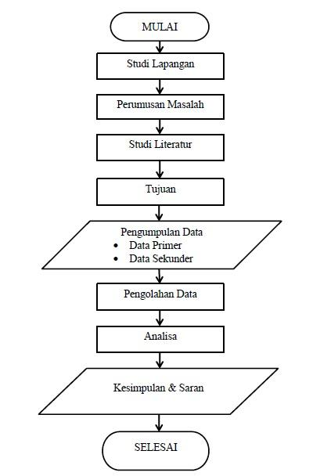

*Gambar 1. Diagram Alir Penelitian*

Pada Gambar 1 merupakan langkah-langkah yang dilakukan dalam penelitian dengan penjelasan sebagai berikut :

Studi Lapangan

Studi Lapangan adalah pengumpulan data secara langsung ke lapangan dengan mempergunakan teknik pengumpulan data seperti observasi, wawancara dan dokumentasi.

Perumusan Masalah

Rumusan masalah merupakan bagian penting dari suatu penelitian karena membantu menentukan arah penelitian, serta membantu memperjelas tujuan dan sasaran dari penelitian tersebut. Rumusan masalah harus diformulasikan dengan jelas, spesifik, dan terfokus pada masalah yang akan diteliti. Rumusan masalah juga biasanya disertai dengan hipotesis atau teori tentang apa yang diharapkan ditemukan dalam penelitian tersebut.

Studi Literatur

Studi literatur adalah proses pencarian referensi serta metode yang akan digunakan untuk mengumpulkan data yang nantinya akan digunakan untuk kebutuhan perancangan sistem [10].

Pengumpulan Data

Pada tahap ini, penulis akan melakukan pengumpulan data yang nantinya akan digunakan sebagai bahan pembuatan sistem. Data diambil dari hasil wawancara dengan beberapa karyawan salon termasuk dengan manager operasional cabang. Adapun data yang dikumpulkan berupa informasi salon, sistem pelayanan dan data pendukung lainnya yang akan digunakan pada penelitian ini.

Analisis Kebutuhan Sistem

Pada tahap ini, penulis akan melakukan analisa kebutuhan sistem yang akan digunakan untuk membuat sistem berdasarkan data yang telah dikumpulkan sebelumnya. Penulis akan menggunakan Android Studio sebagai *text editor*, PHP sebagai bahasa pemrogramannya dan *web service* sebagai media penyedia data, serta metode *waterfall* yang akan digunakan dalam pengembangan aplikasi sistem.

### Metode Penelitian

Metode pengembangan perangkat lunak merupakan rangkaian aktifitas dan kerangka kerja yang dipergunakan untuk merencanakan, merancang, mengaplikasikan, mengendalikan serta mendukung proses pengembangan sistem informasi. Metode *Agile* dikembangkan dengan menyesuaikan dengan kebutuhan para penggunanya dengan menjaga kualitas fungsionalitas perangkat lunak, fleksibel serta mengedepankan koordinasi dan komunikasi [11]. Metodologi pengembangan pada penelitian ini yaitu *Extreme Programming* (XP). Pengembangan perangkat lunak yang menganut nilai-nilai utama kesederhanaan, komunikasi, umpan balik, dan keberanian [12]. Metodologi pengembangan *agile software development methodologies* berfokus pada pengembangan pengkodean *(coding)* hal ini adalah aktivitas utama dalam semua langkah pada siklus *software development life cyccle*. XP yaitu teknik pengembangan yang adaptif dan responsif sangat baik jika terjadi perubahan. Metode XP ini terjadi beberapa pengulangan yang mungkin akan terjadi sesuai dengan kebutuhan pengembangan aplikasi/*software*. [13]. XP menggunakan pendekatan *object-oriented* [14]. Tahapan penelitian yang dilakukan dapat dilihat pada Gambar 2 dibawah ini.

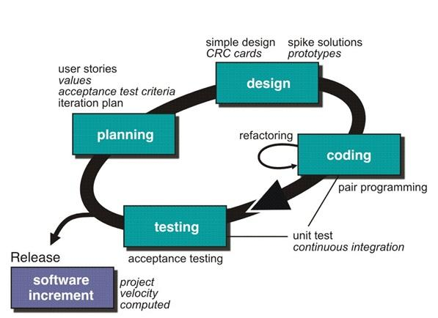

*Gambar 2. Metode Extreme Programming (XP)*

Berikut penjelasan tentang konsep *Metode Extreme Programming* (XP) yang digunakan dalam penulisan ini :

1. *Planning* (Perencanaan)

Perencanaan merupakan tahapan awal untuk memulai penelitian dengan mendefinisikan kebutuhan yang diperlukan, *output* (keluaran) yang akan dihasilkan, layanan yang akan dikembangkan pada aplikasi, dan fitur serta fungsional dari aplikasi yang akan dikembangkan, waktu dan biaya pengembangan aplikasi serta alur dari pengembangan aplikasi [15].

1. *Design* (Perancangan)

Tahapan ini merupakan bagian dari perancangan aplikasi yang sesuai dengan kebutuhan dari penggunaannya. Desain yang dilakukan meliputi desain Use Case diagram, desain gui interface, dan desain database. Hasil dari desain yang di lakukan dijadikan dasar pada tahap selanjutnya.

1. *Coding* (Pengkodean)

Tahapan pengkodean merupakan tahapan dalam menyiapkan kode pada software yang dapat digunakan dalam pengembangan aplikasi sehingga dapat menjadi pemecahan masalah.

1. *Testing* (Pengujian)

Tahapan pengujian merupakan tahapan terakhir untuk menguji layanan atau fitur dan fungsionalitas yang terdapat pada aplikasi yang dibangun. Sehingga dapat diambil kesimpulan dari pengujian yang dilakukan.

## HASIL DAN PEMBAHASAN

### Use CaseDiagram

Use case diagram merupakan alat penting dalam pengembangan sistem untuk memahami dan menggambarkan kebutuhan fungsional dari sistem. Dengan mengidentifikasi aktor dan use case, serta menentukan hubungan antar keduanya, pengembang dapat memastikan bahwa semua kebutuhan pengguna dan skenario penggunaan telah dipertimbangkan. Untuk membangun Sistem Informasi Pemesanan Layanan Salon terdapat aktor Admin dan *Customer* seperti gambar berikut :

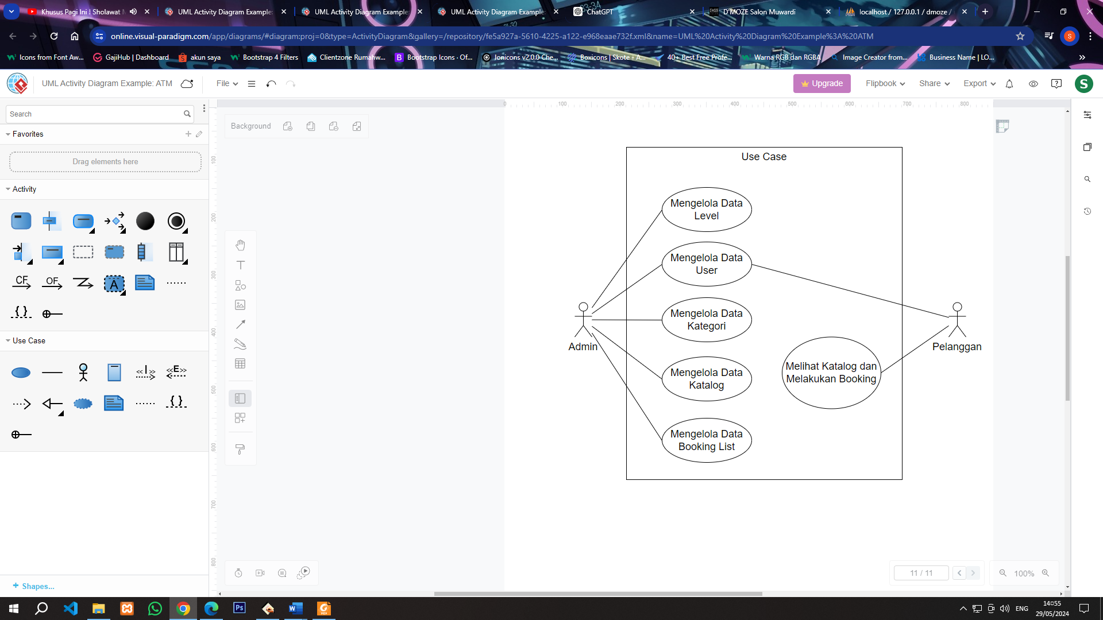

Gambar 4.1 *Use Case Diagram*

Dari gambar diatas dapat diketahui terdapat dua aktor yaitu admin dan pelanggan, admin dapat mengelola data level, data user, data kategori, data katalog, dan *booking list*. Sedangkan pelanggan dapat melakukan pendaftaran dan login, dan melakukan pemesanan antrian.

### Diagram Relasi

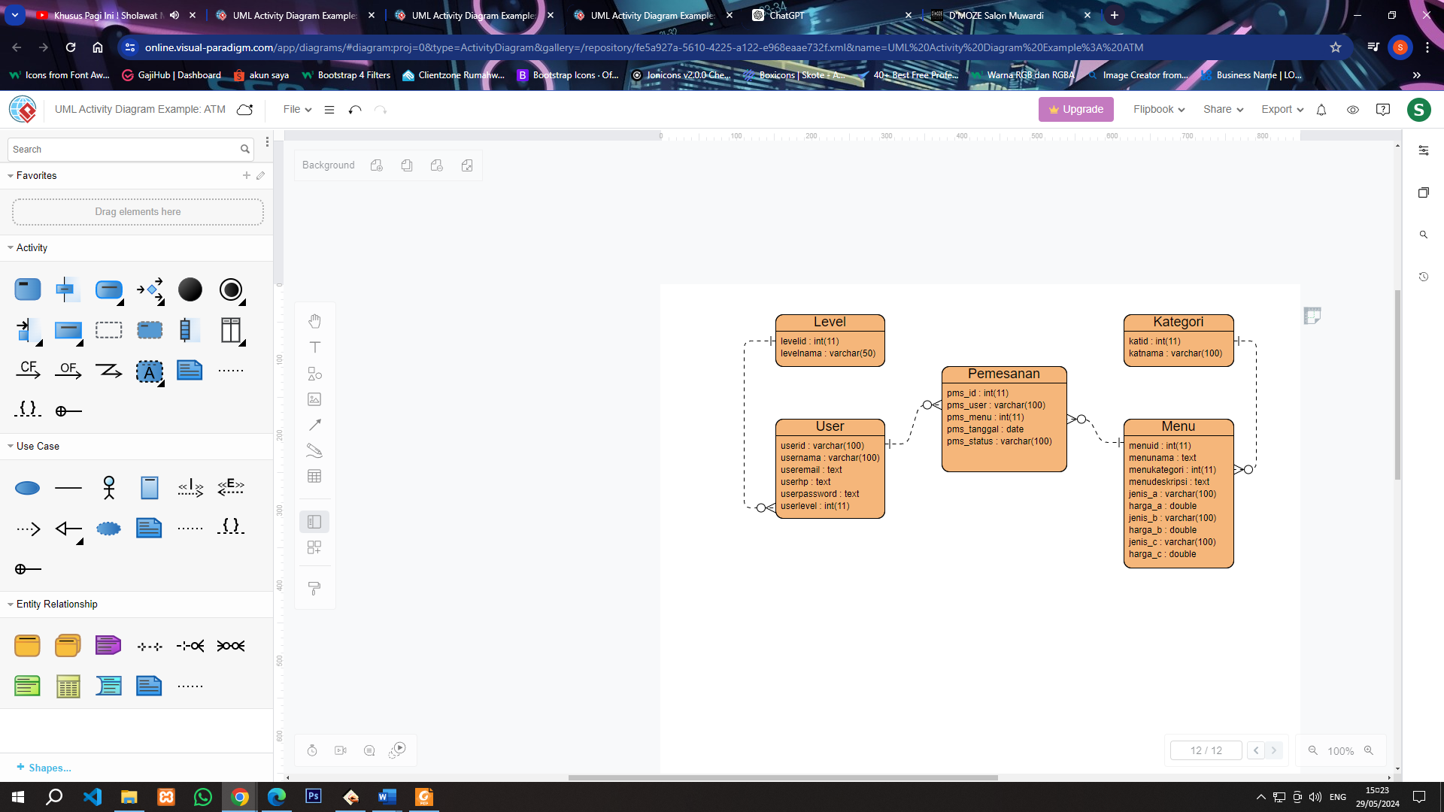

Gambar 4.2 Diagram Relasi

### Diagram Alir

Admin

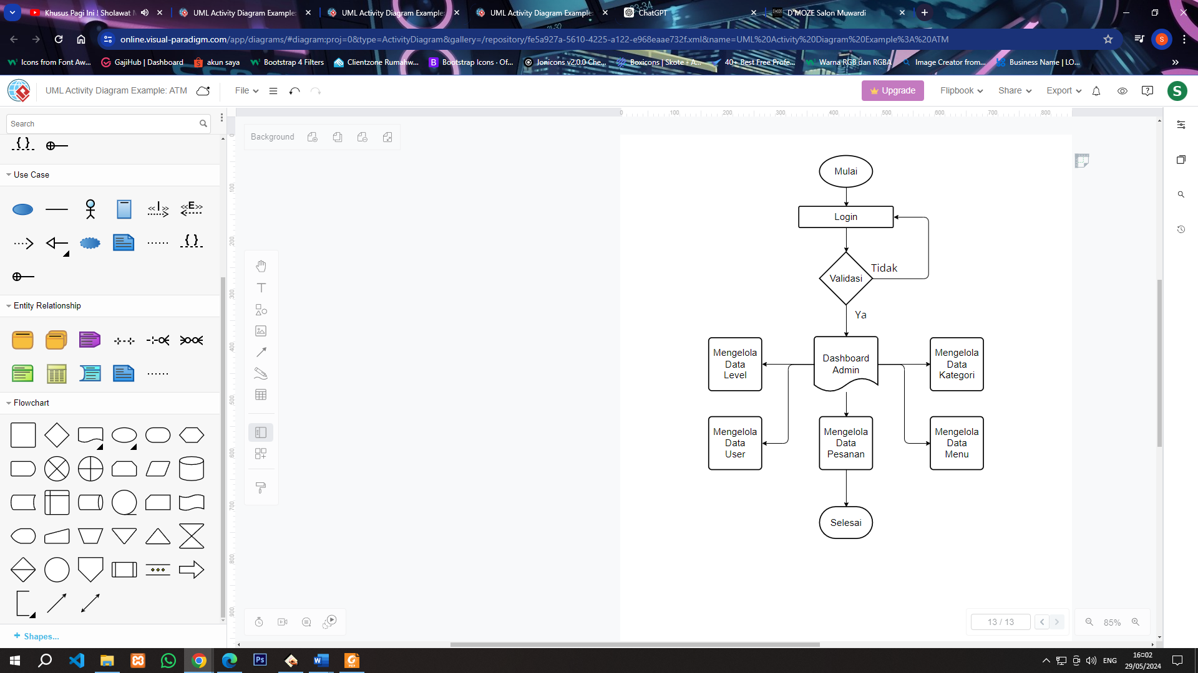

Gambar 4.3 Diagram Alir Admin

Diagram alir diatas menunjukkan bagaimana data mengalir dan interaksi antar tabel terjadi dalam sistem pemesanan. Tabel Level mengatur peran pengguna, tabel User menyimpan data pengguna, tabel Kategori dan Menu mengatur daftar katalog, dan tabel Pemesanan mencatat transaksi pemesanan layanan yang dilakukan oleh pengguna.

Pelanggan

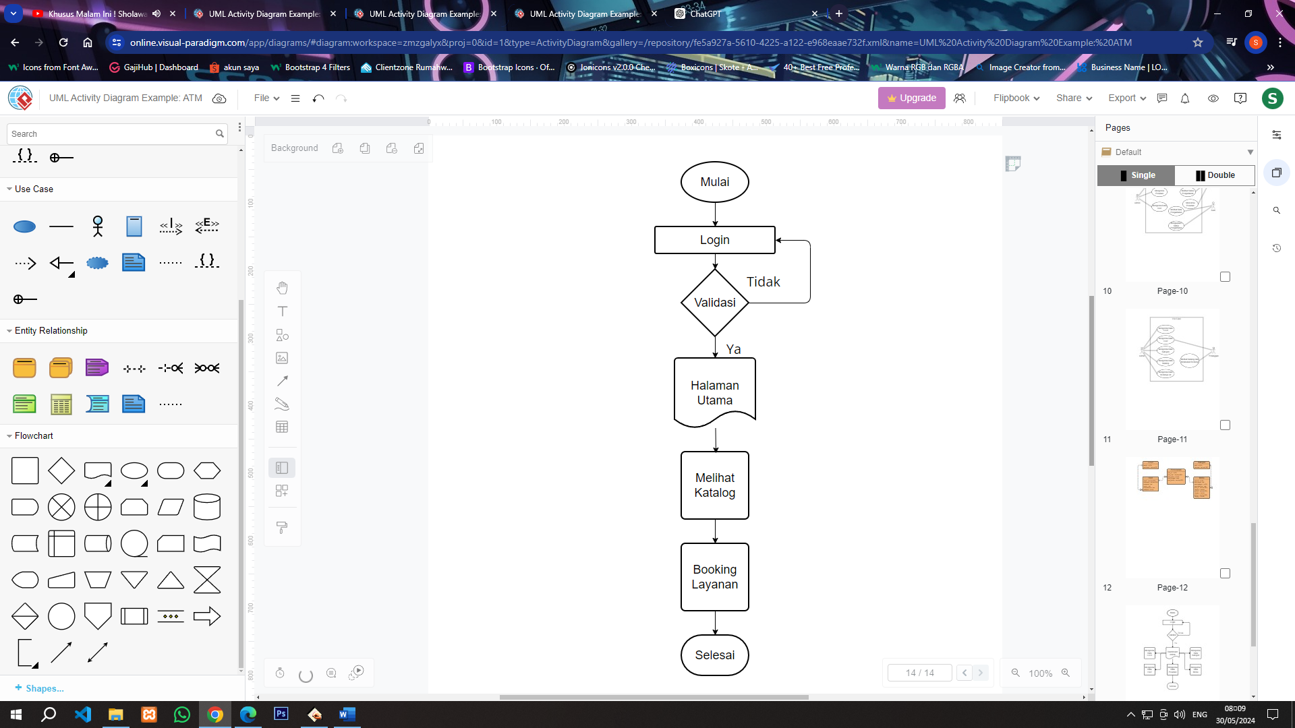

Gambar 4.4 Diagram Alir Pelanggan

Diagram alir ini menggambarkan proses penggunaan sistem mulai dari login hingga melakukan booking layanan. Pelanggan melakukan proses login, validasi kredensial, navigasi ke halaman utama, melihat katalog layanan, dan melakukan booking layanan.

### Rancangan Antar Muka

#### Rancangan Halaman Admin Login

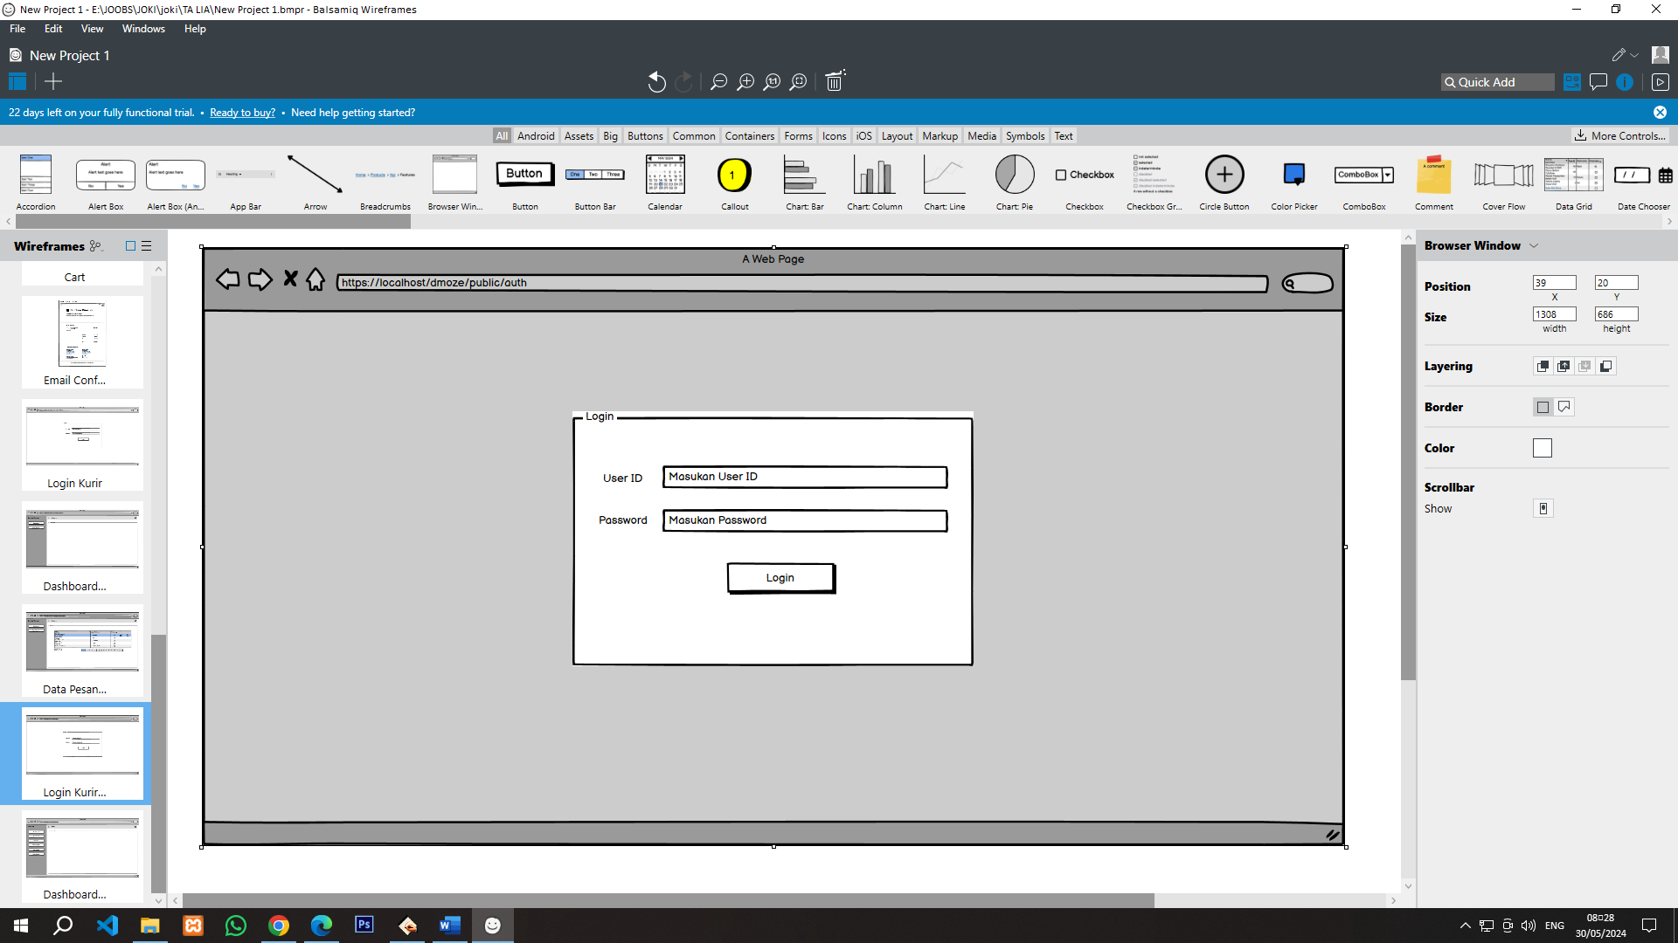

Gambar 4.5 Rancangan Halaman Admin Login

Form login admin ini merupakan antarmuka pengguna yang memungkinkan admin untuk masuk ke sistem dengan memasukkan userid dan password yang benar. Form ini berfungsi untuk mengautentikasi identitas admin sebelum memberikan akses ke bagian sistem yang hanya bisa diakses oleh admin dengan hak akses administratif.

#### Rancangan Halaman Admin Dashboard

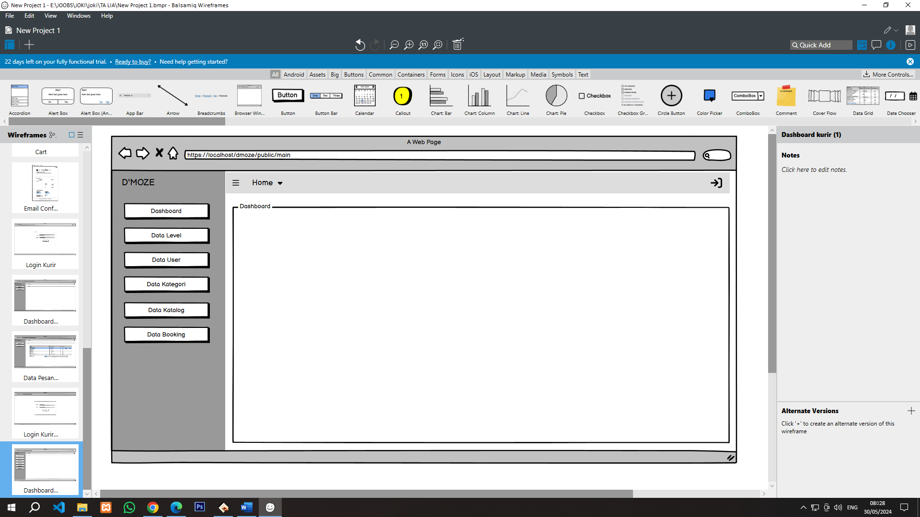

Gambar 4.6 Rancangan Halaman Admin Dashboard

Halaman dashboard admin ini dirancang untuk memberikan akses mudah dan terorganisir kepada admin untuk mengelola berbagai aspek dari sistem. Navigasi yang jelas dan terstruktur memastikan admin dapat dengan cepat menemukan dan mengelola data yang diperlukan, meningkatkan efisiensi dan efektivitas dalam menjalankan tugas administratif. Admin dapat mengakses beberapa navigasi seperti Dashboard yang menyediakan overview atau ringkasan dari data penting dalam sistem, seperti statistik penggunaan, laporan terbaru, dan aktivitas terkini, Data Level, Data User, Data Kategori, Data Katalog, Data Booking.

#### Rancangan Halaman Admin Data Level

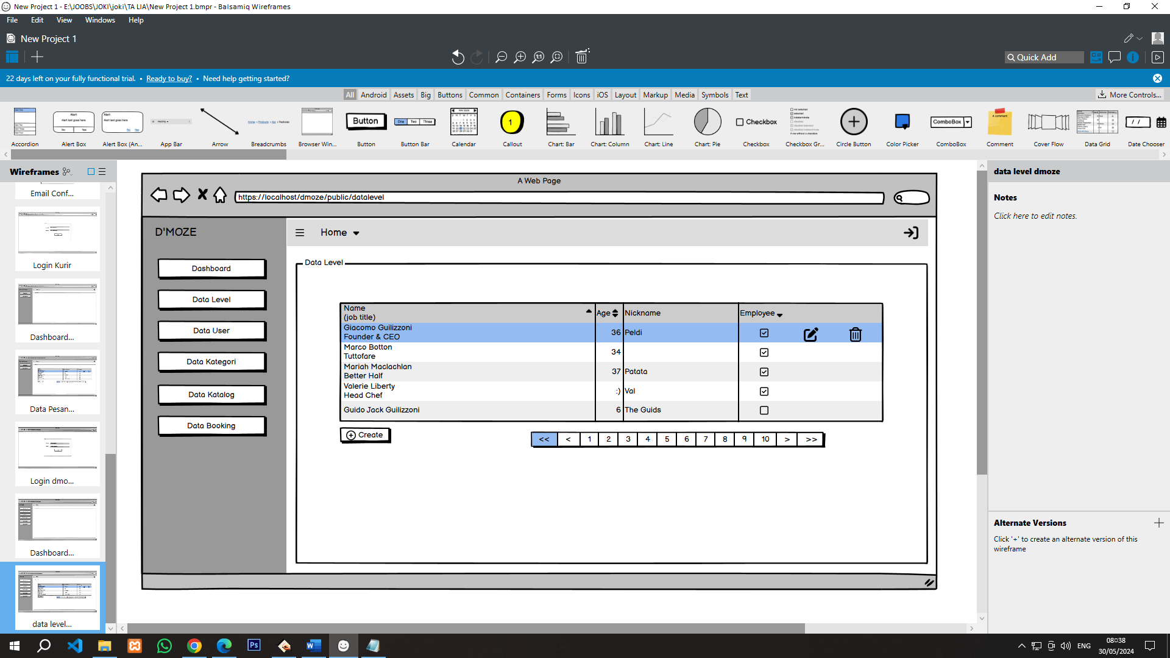

Gambar 4.6 Rancangan Halaman Admin Data Level

Halaman Data Level membolehkan admin untuk melihat, menambah, mengedit, atau menghapus level atau peran pengguna.

#### Rancangan Halaman Admin Data User

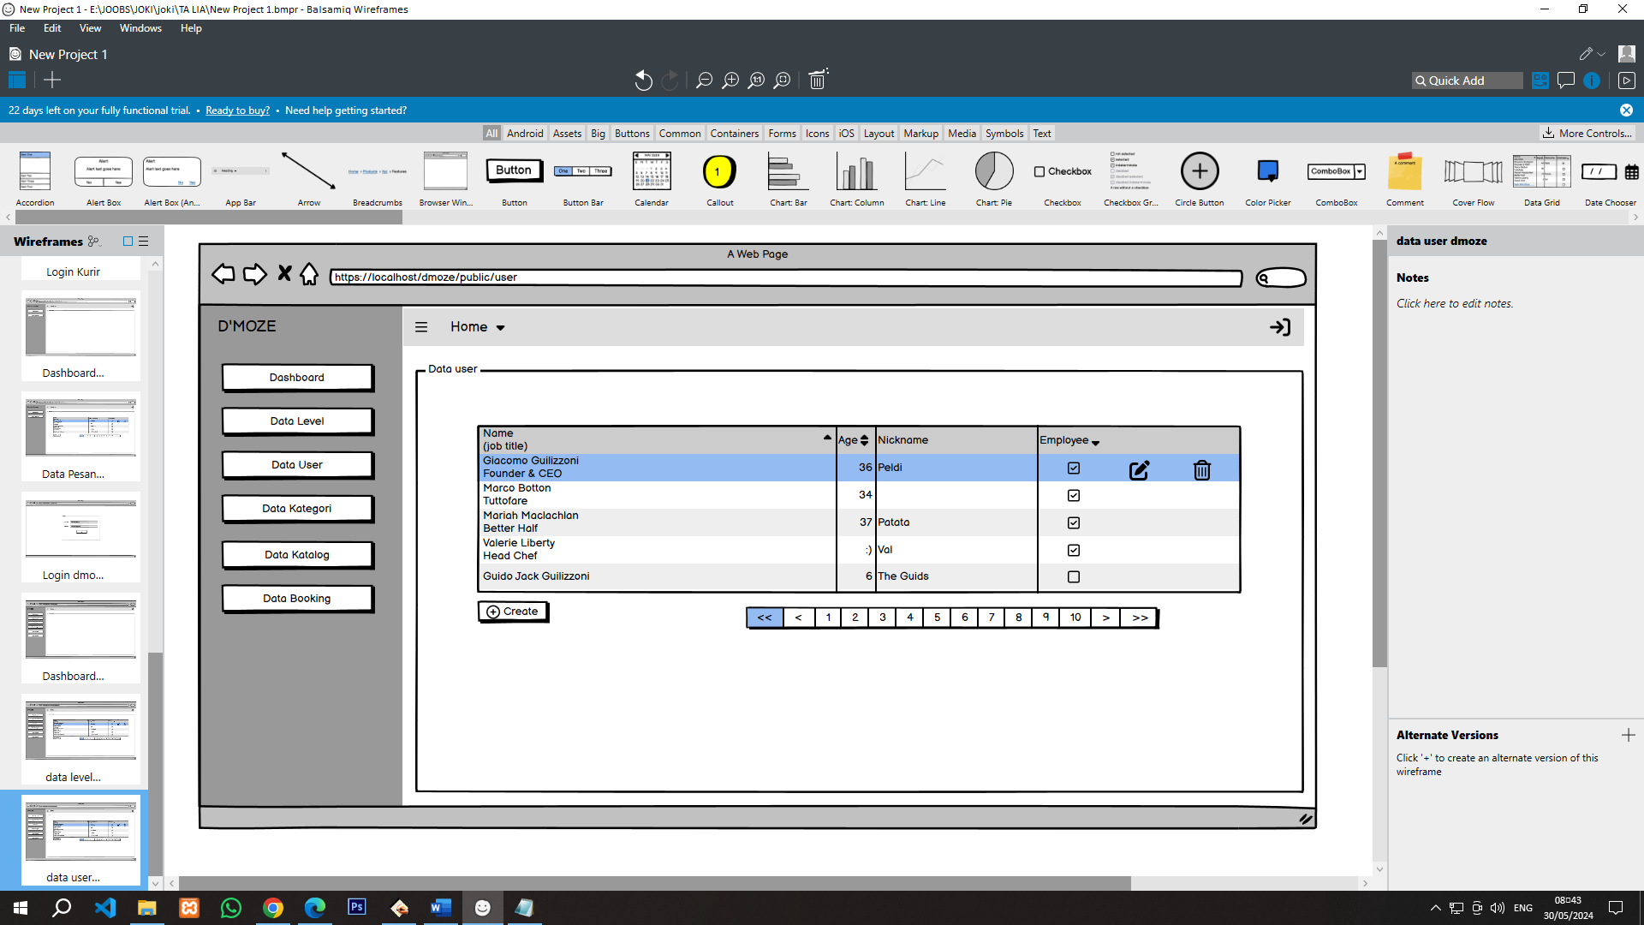

Gambar 4.7 Rancangan Halaman Admin Data User

Halaman Data User Admin dapat mengelola informasi pengguna, termasuk detail akun, dan peran.

#### Rancangan Halaman Admin Data Kategori

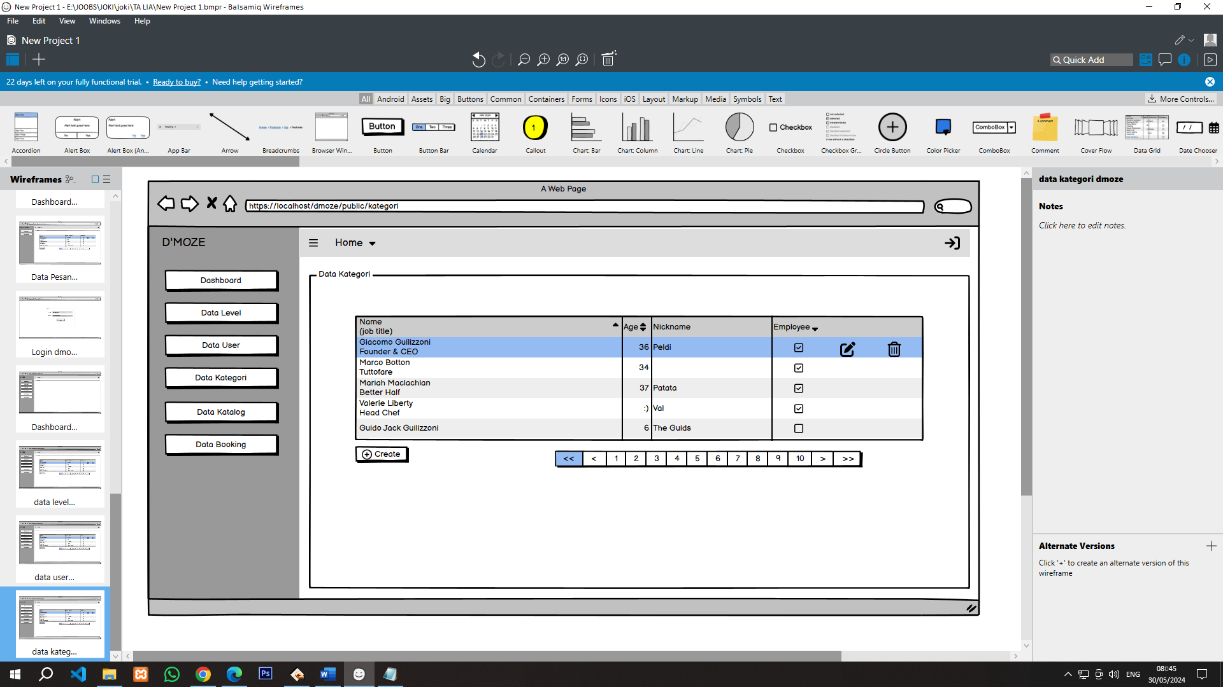

Gambar 4.8 Rancangan Halaman Admin Data Kategori

Halaman Data Kategori menyediakan kontrol untuk membuat dan mengelola berbagai kategori yang digunakan dalam sistem untuk mengorganisir konten atau layanan.

#### Rancangan Halaman Admin Data Katalog

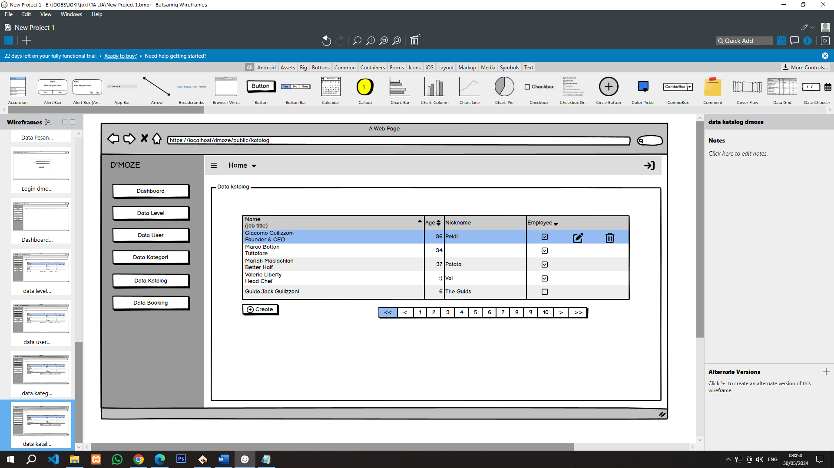

Gambar 4.9 Rancangan Halaman Admin Data Katalog

Halaman Data Katalog Admin dapat mengelola daftar produk atau layanan yang ditawarkan, termasuk detail seperti nama, deskripsi, dan harga.

#### Rancangan Halaman Admin Data Booking

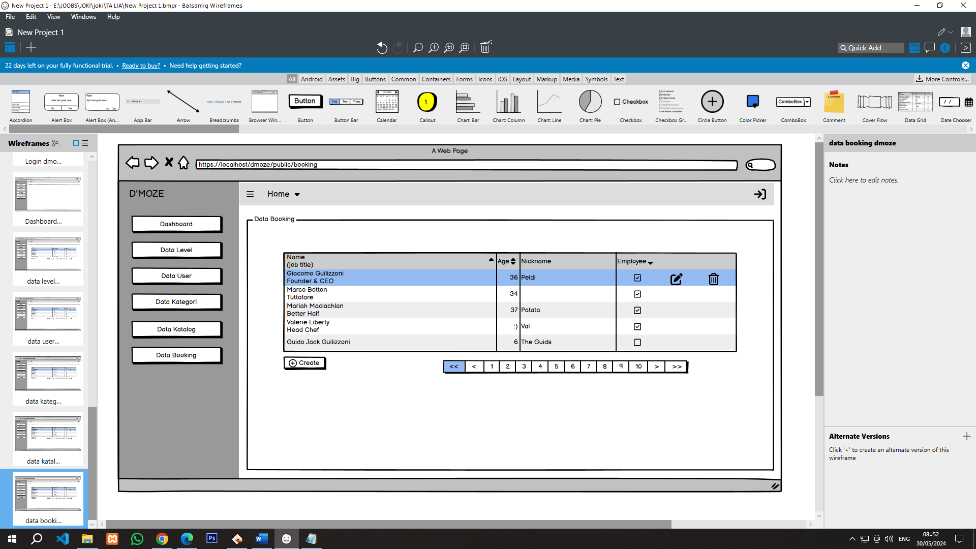

Gambar 4.10 Rancangan Halaman Admin Data Booking

Halaman Data Booking Admin dapat memantau dan mengelola semua pemesanan yang dibuat oleh pengguna, termasuk detail pemesanan dan status.

#### Rancangan Halaman Pelanggan Website

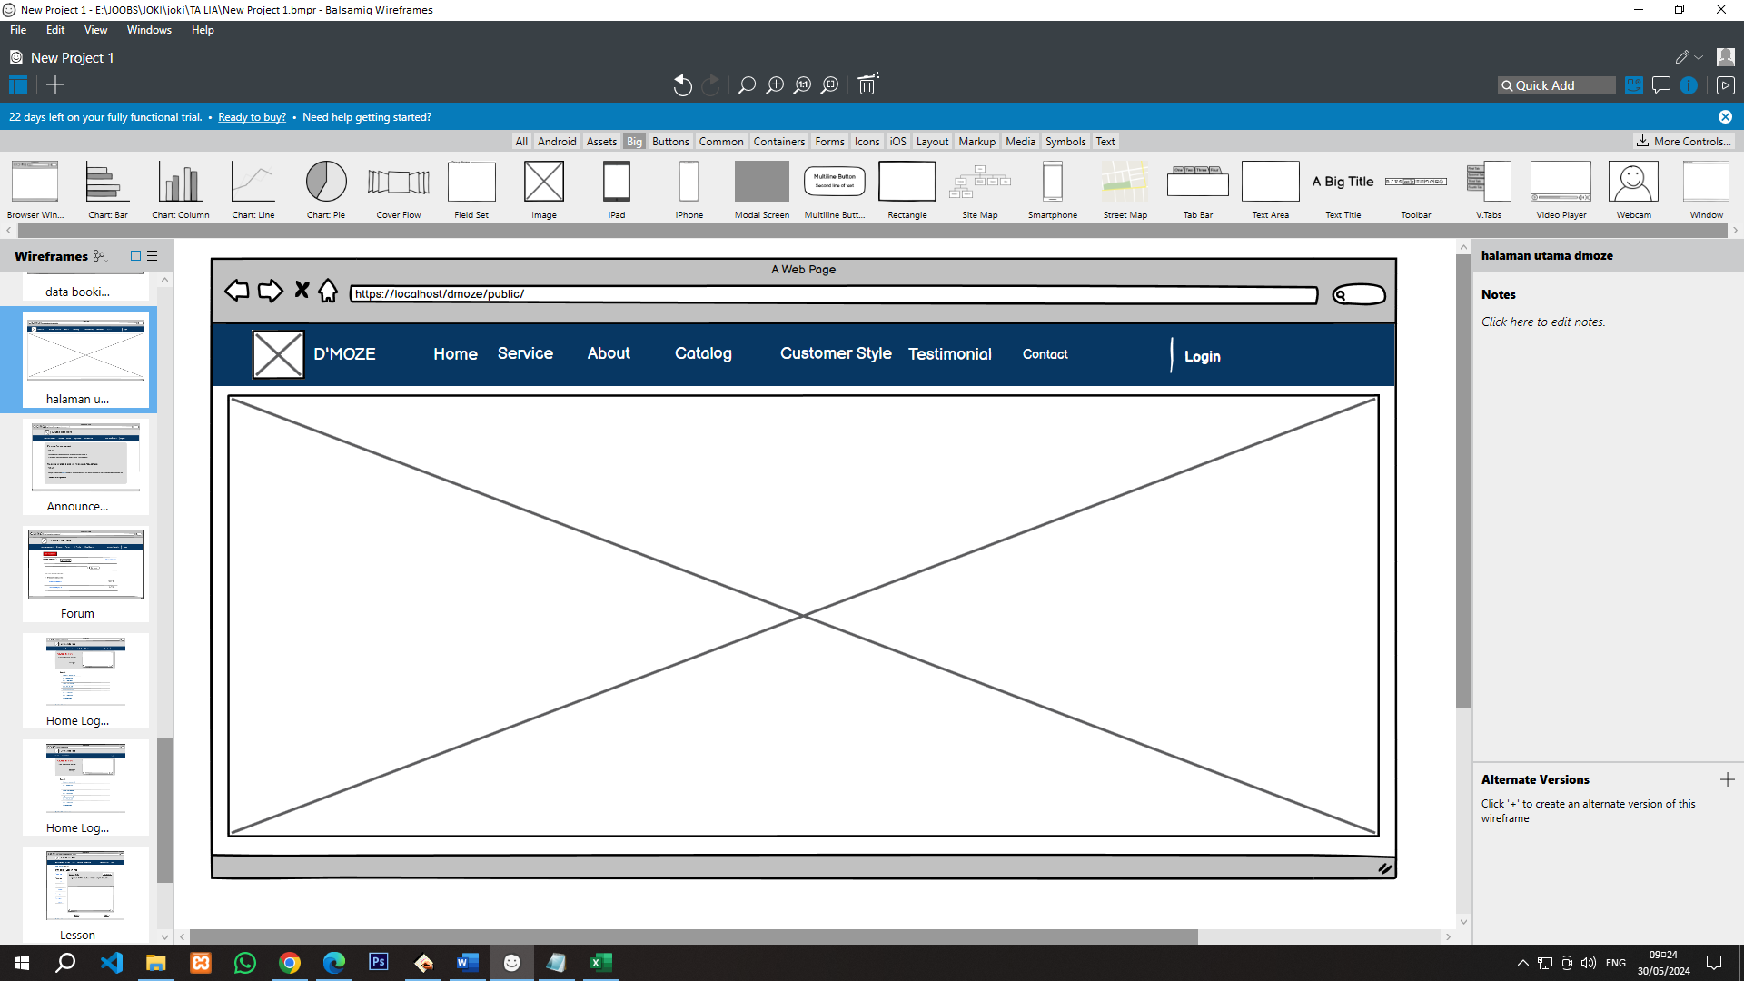

Gambar 4.11 Rancangan Halaman Pelanggan Website

Halaman ini adalah halaman pelanggan saat mengunjungi website yang didalamnya terdapat beberapa navigasi yaitu *Home*, *Service*, *About*, *Catalog*, *Customer* *Style*, *Testimonial*, *Contact*, dan *Login*.

#### Rancangan Halaman Pelanggan Login

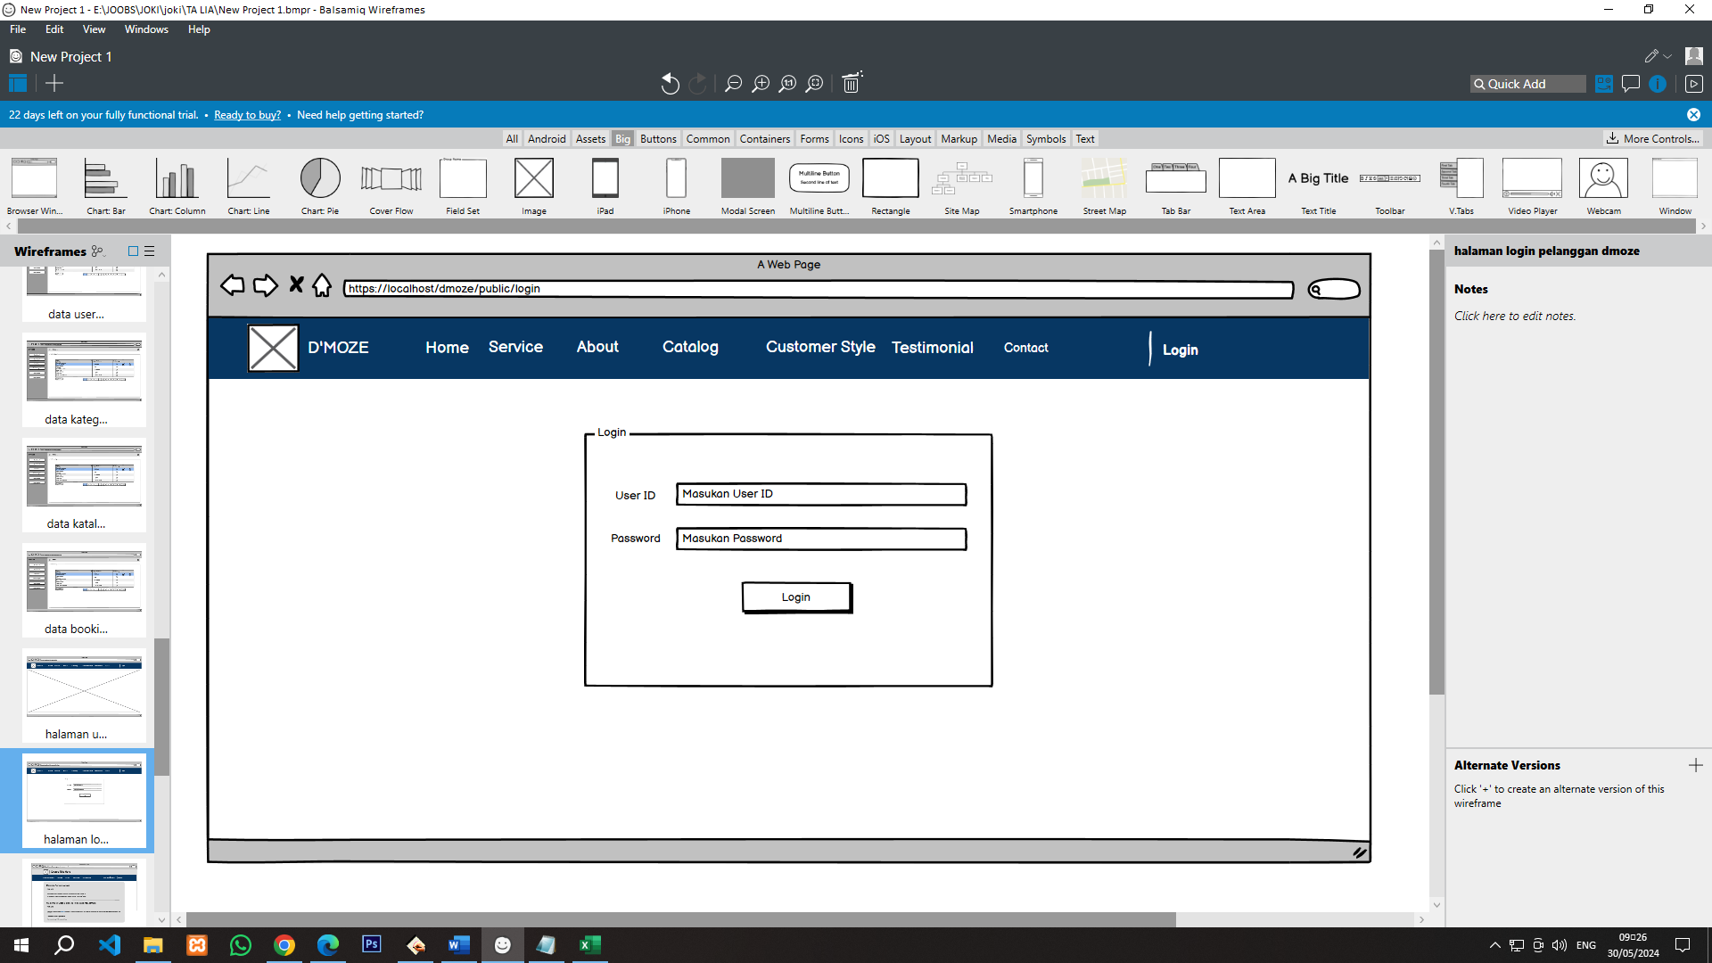

Gambar 4.12 Rancangan Halaman Pelanggan Login

Halaman ini untuk pelanggan melakukan login agar pelanggan dapat melakukan pemesanan layanan yaitu booking antrian.

#### Rancangan Halaman Pelanggan Booking

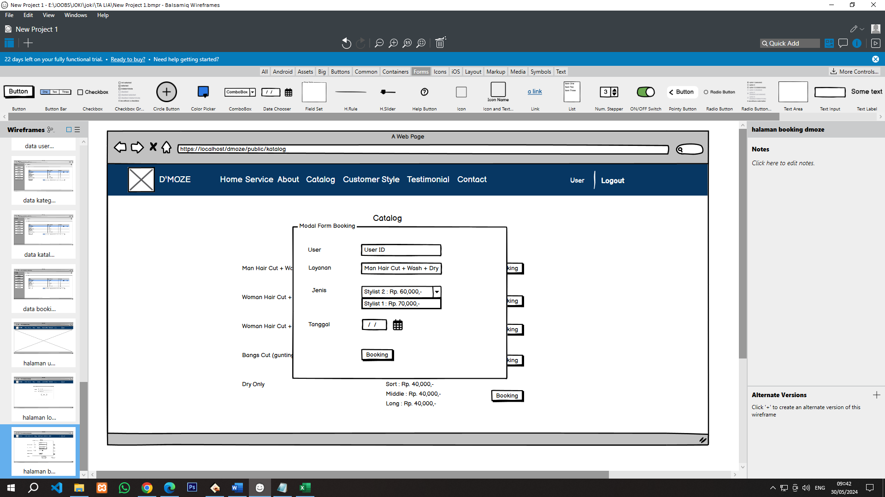

Gambar 4.13 Rancangan Halaman Pelanggan Booking

Halaman ini pelanggan melakukan proses pemesanan layanan atau booking antrian guna mempercepat antrian sebelum datang ke lokasi pelayanan.

### Tampilan Antar Muka

#### Tampilan Admin Login

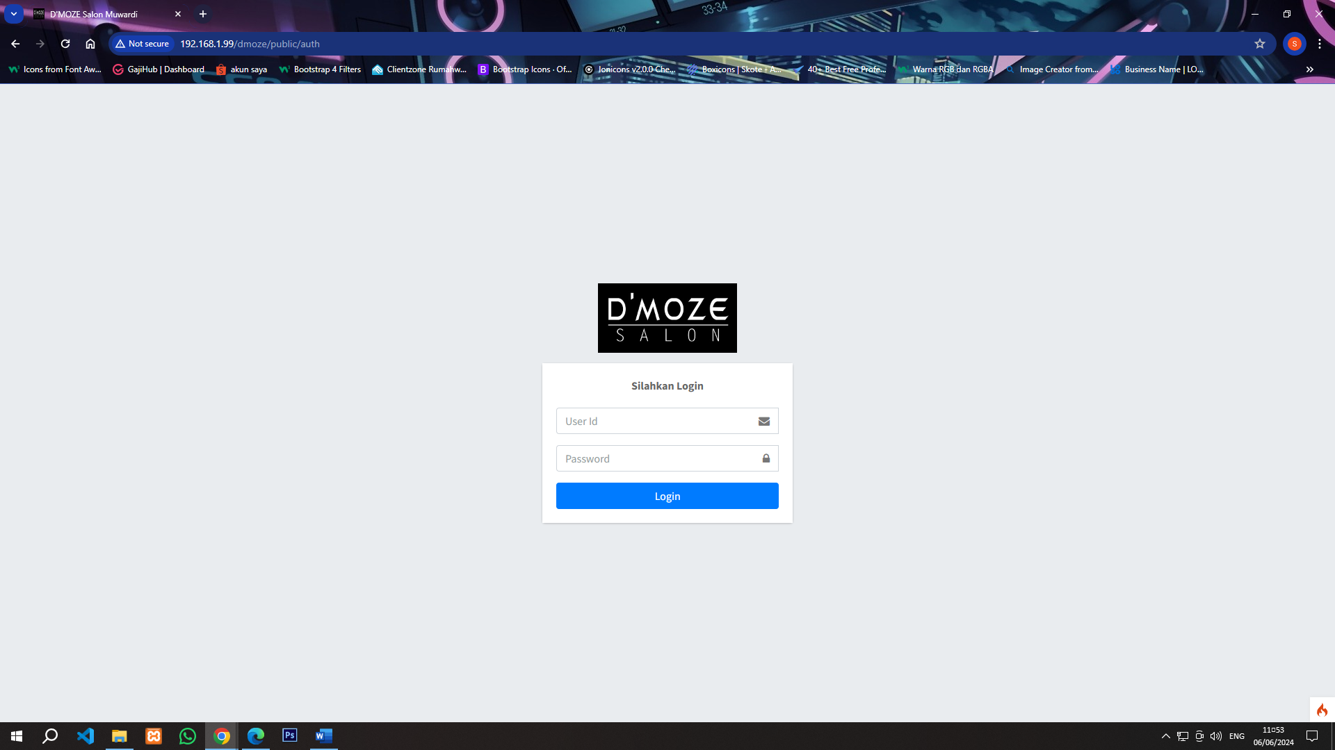

Gambar 4.14 Halaman Admin Login

Halaman ini adalah halaman login Admin, Admin memasukan ID dan Password yang sudah ditentukan, kemudian divalidasi oleh sistem.

#### Tampilan Admin Dashboard

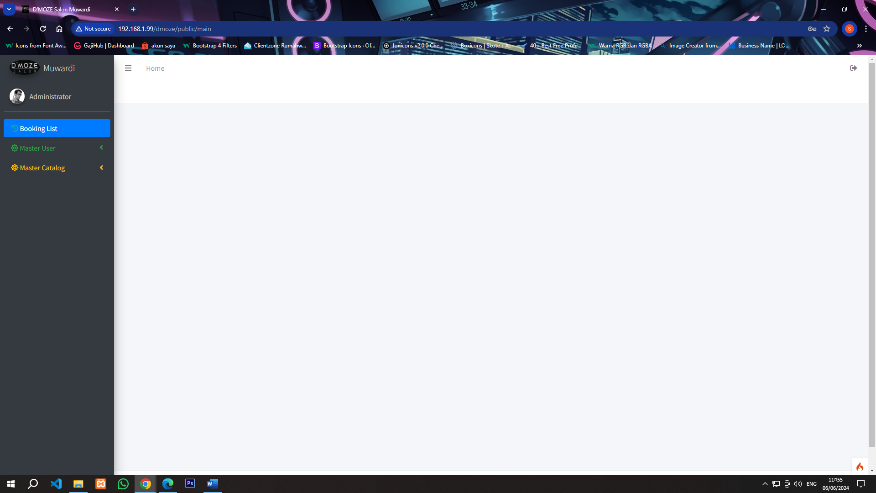

Gambar 4.15 Halaman Admin Dashboard

Halaman ini adalah halaman dashboard Admin setelah melakukan login, halaman ini dapat melihat antrian customer yang belum diproses.

#### Tampilan Admin Data Level

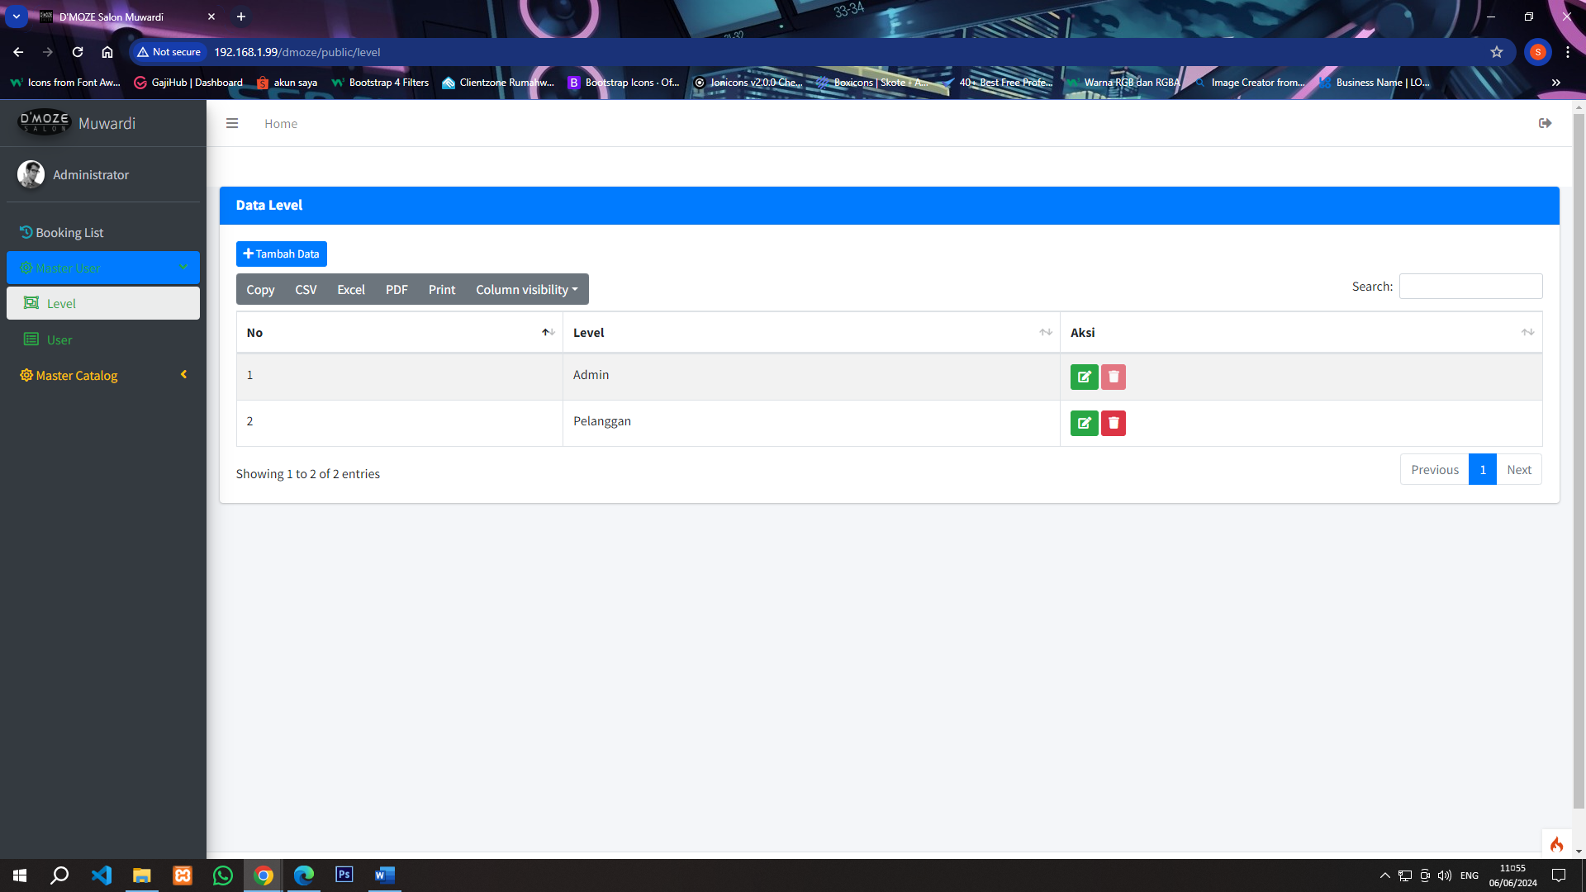

Gambar 4.16 Halaman Admin Data Level

Halaman ini adalah halaman data Level yang berfungsi untuk menentukan role user dapat mengelola menu apa saja. Halaman ini hanya dapat diakses oleh Admin yang dapat menambah, merubah, dan menghapus data.

#### Tampilan Admin Data User

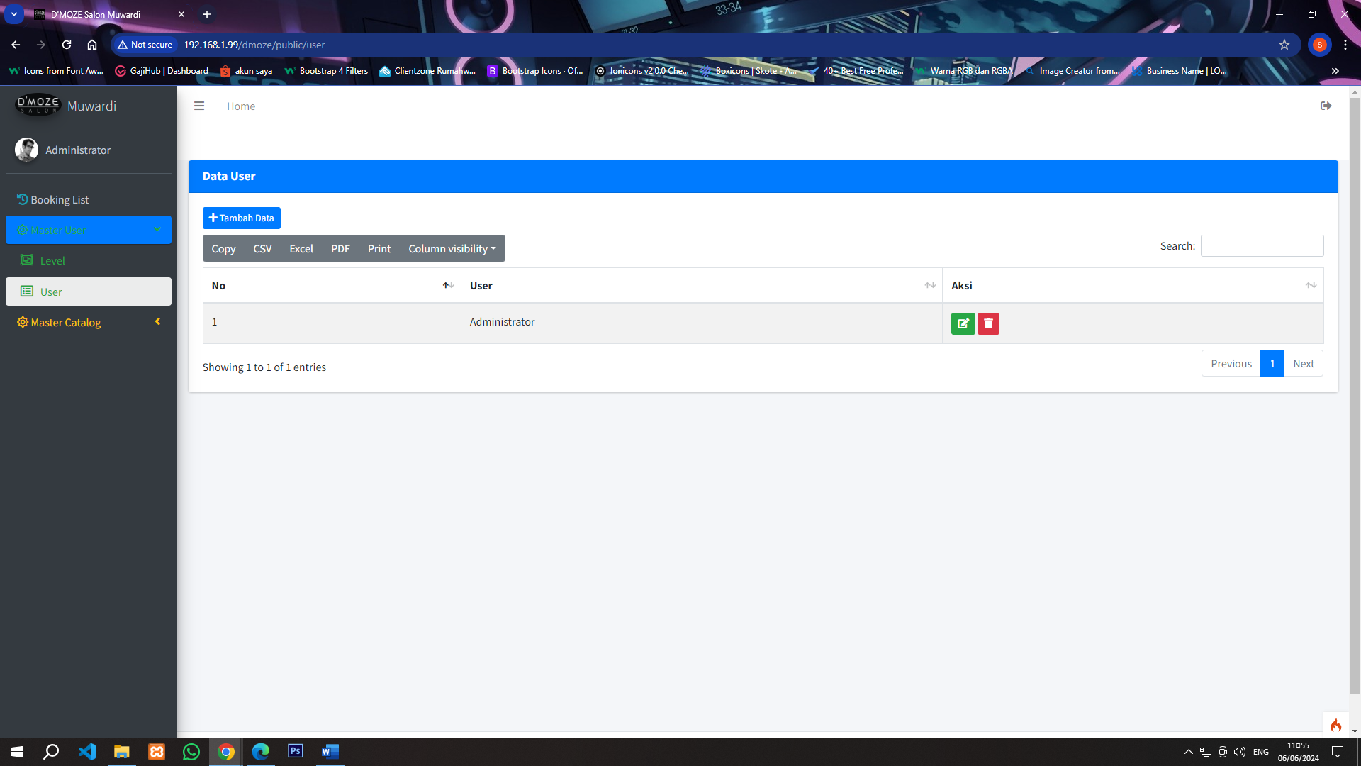

Gambar 4.17 Halaman Admin Data User

#### Tampilan Admin Data Kategori

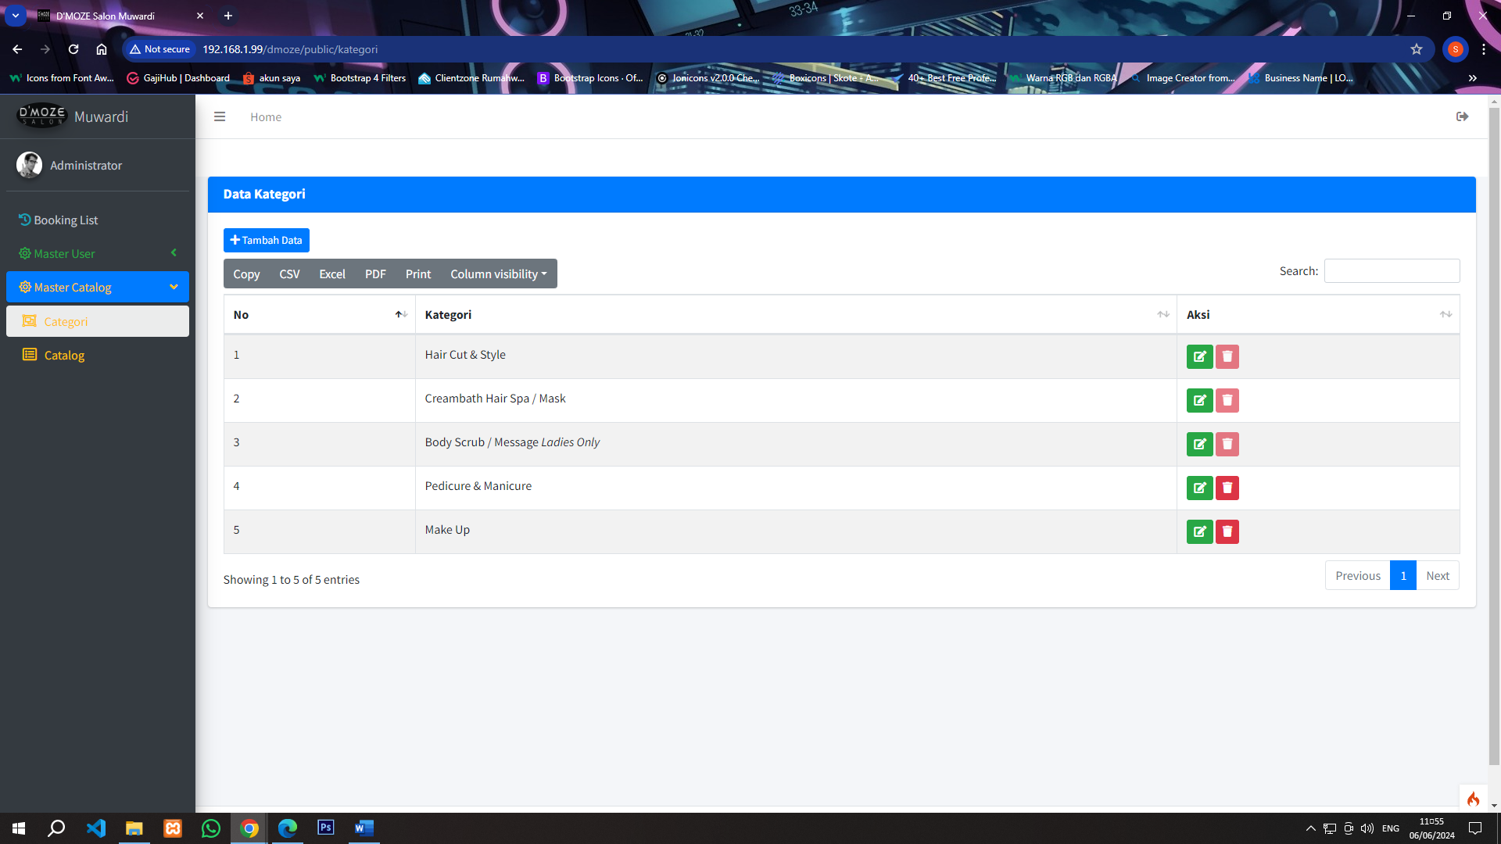

Gambar 4.18 Halaman Admin Data Kategori

#### Tampilan Admin Data Katalog

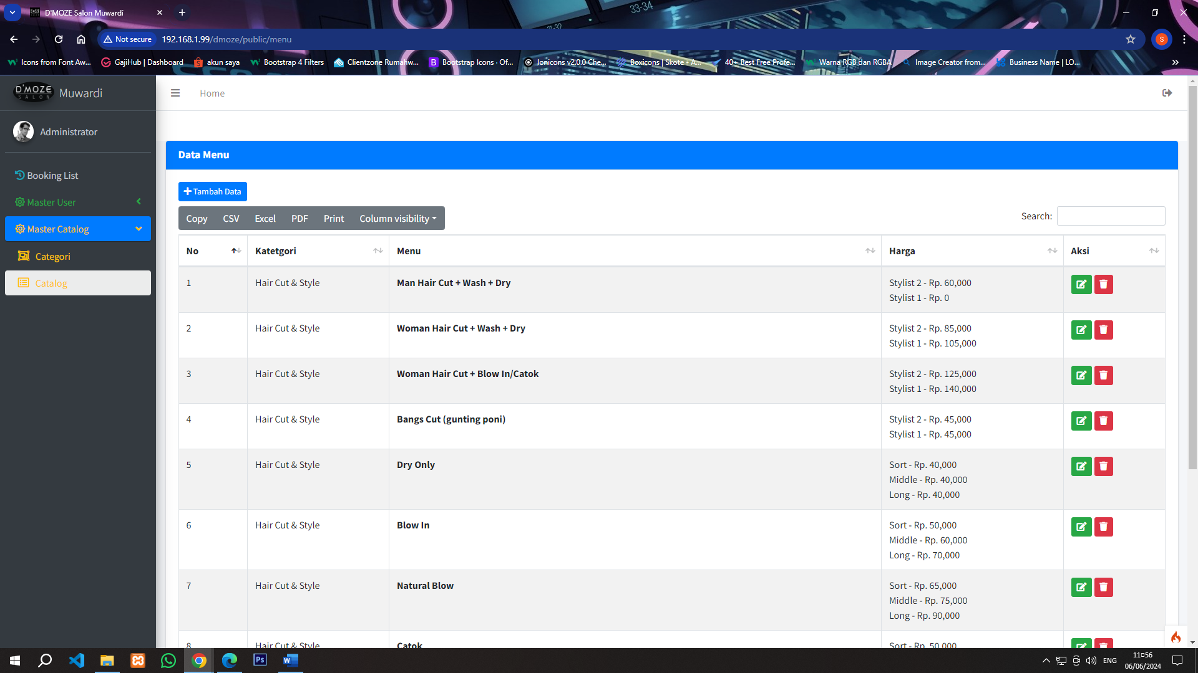

Gambar 4.19 Halaman Admin Data Katalog

#### Tampilan Admin Data Booking

Gambar 4.20 Halaman Admin Data Booking

#### Tampilan Website Pelanggan

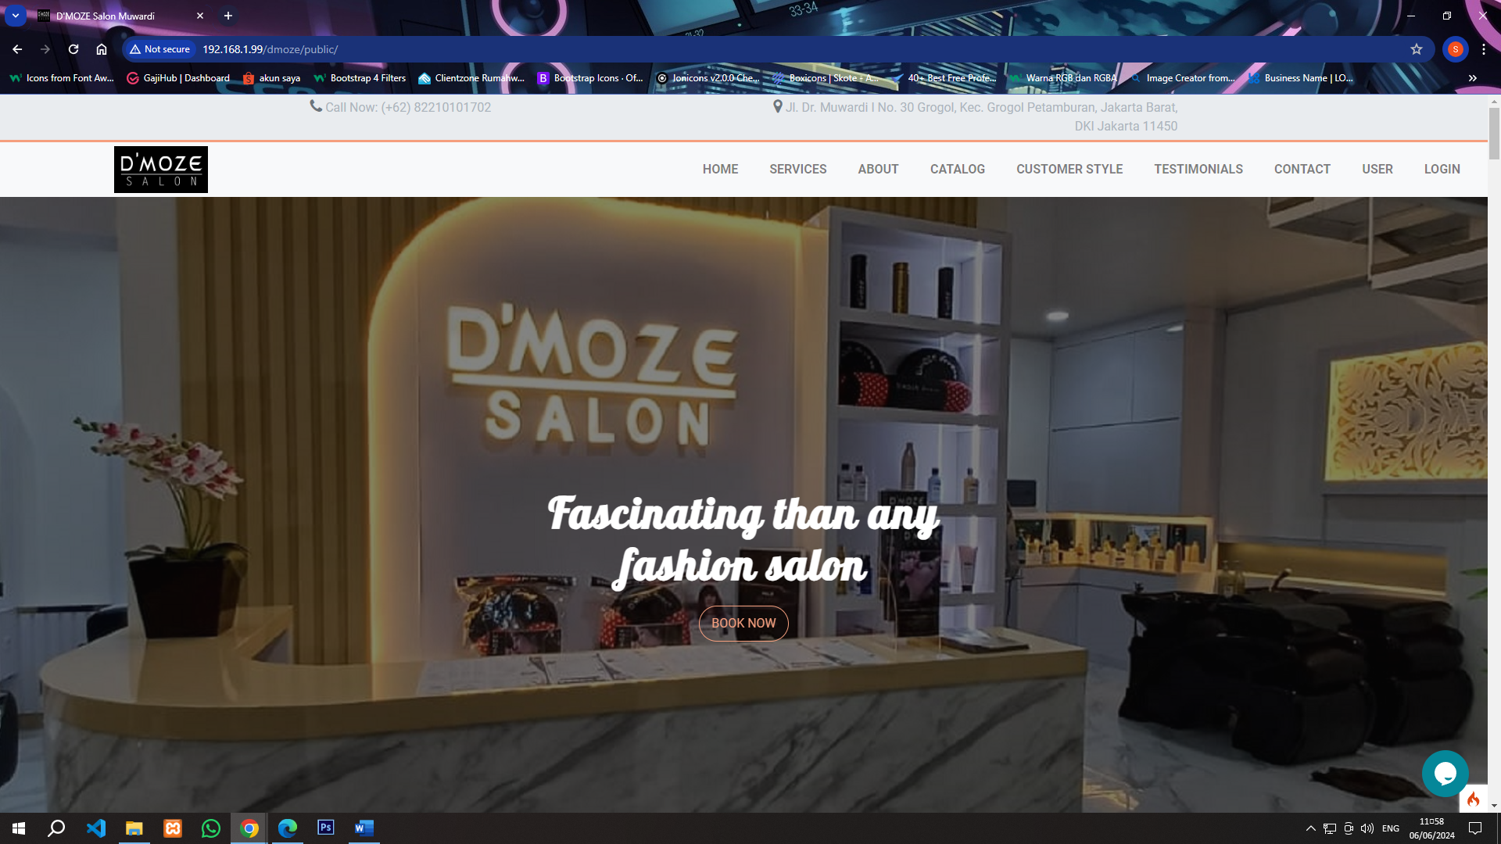

Gambar 4.21 Halaman Pelanggan Website

#### Tampilan Registrasi Pelanggan

Gambar 4.22 Halaman Pelanggan Registrasi

#### Tampilan Login Pelanggan

Gambar 4.23 Halaman Pelanggan Login

#### Tampilan Katalog Pelanggan

Gambar 4.23 Halaman Pelanggan Katalog

#### Tampilan Booking Layanan

Gambar 4.24 Halaman Pelanggan Booking Layanan

### Pengujian